Sintomas, desfechos objetivos e biomarcadores em profissionais de centro cirúrgico ocupacionalmente expostos à fumaça cirúrgica: revisão sistemática e metanálise de prevalência
Symptoms, objective outcomes, and biomarkers among operating room personnel occupationally exposed to surgical smoke: a systematic review and prevalence meta-analysis
Theo Augusto Lopes de Moraes Báccaro¹; Luiz Henrique Ledesma Pereira¹; Mariana Matera Veras²; Lisie Tocci Justo¹
¹ Faculdade São Leopoldo Mandic, Araras, São Paulo, Brasil.
² Laboratório de Patologia Ambiental e Experimental (LIM05), Hospital das Clínicas da Faculdade de Medicina da Universidade de São Paulo, São Paulo, São Paulo, Brasil.

Autor correspondente: Theo Augusto Lopes de Moraes Báccaro (theo.baccaro@med.slmandic.edu.br).
Registro PROSPERO: CRD420251238727. Dispensa de Comitê de Ética em Pesquisa: protocolo 2025/0743.

RESUMO
Objetivo: avaliar os desfechos de saúde associados à exposição ocupacional à fumaça cirúrgica na equipe de centro cirúrgico, com ênfase na prevalência de sintomas, nos desfechos objetivos e nos biomarcadores de exposição ou de possível efeito. Métodos: revisão sistemática com metanálise (PRISMA 2020; registro PROSPERO CRD420251238727), com busca em sete bases eletrônicas, literatura cinzenta e busca por citação, sem filtro de idioma na busca (última busca em 9 de julho de 2026); para elegibilidade, consideraram-se estudos em português, inglês e espanhol, sem restrição de data. Incluíram-se estudos observacionais com profissionais de centro cirúrgico. O risco de viés foi avaliado pelas ferramentas de apreciação crítica do Joanna Briggs Institute e a certeza da evidência, pelo sistema GRADE; a seleção, a extração dos dados e essas avaliações foram conduzidas por um único revisor. A prevalência foi combinada por modelo de efeitos aleatórios com transformação logito, estimador de Paule-Mandel e ajuste de Hartung-Knapp (principal), com intervalo de predição e análises de sensibilidade. Resultados: foram incluídos 22 relatórios de estudos observacionais; após o controle de publicações com sobreposição amostral, seis amostras independentes compuseram a metanálise ocular e sete, a respiratória. A prevalência combinada de sintoma ocular foi de 37,6% (intervalo de confiança de 95% [IC95%] 21,9–56,5; intervalo de predição 7–83%; I² = 93%; n = 756) e a de sintoma respiratório, exploratória, de 41,7% (IC95% 30,4–53,9; intervalo de predição 15–74%; I² = 91%; n = 1.428). A heterogeneidade foi elevada; análises exploratórias mostraram diferenças de prevalência entre países. Desfechos objetivos e biomarcadores (menores valores de função pulmonar, com gradiente segundo o tempo de exposição, metabólitos urinários de benzeno e xileno elevados, metaplasia de mucosa nasal e maior detecção de material genético do papilomavírus humano nas vias aéreas) indicaram alterações além do incômodo agudo, embora não demonstrem doença crônica atribuível à fumaça, com atribuição limitada pela exposição múltipla. Não se identificou evidência direta sobre câncer ou doença pulmonar obstrutiva crônica. A certeza foi muito baixa para todos os desfechos, sobretudo por risco de viés (amostragem não probabilística e desfechos autorrelatados) e inconsistência. A metanálise estima a frequência de sintomas em populações expostas, e não o efeito causal atribuível à fumaça. Conclusão: sintomas oculares e respiratórios foram frequentemente relatados, mas sua frequência variou amplamente entre estudos e contextos. Estudos isolados relataram diferenças em medidas funcionais e histológicas e em biomarcadores, sem demonstrar doença crônica atribuível à fumaça. Medidas de proteção parecem justificadas pela carga sintomática e pelo princípio da precaução. Financiamento: nenhum.
Palavras-chave: Fumaça; Exposição Ocupacional; Salas Cirúrgicas; Saúde Ocupacional; Revisão Sistemática.

ABSTRACT
Objective: to assess health outcomes associated with occupational exposure to surgical smoke in operating room personnel, focusing on symptom prevalence, objective outcomes, and biomarkers of exposure or possible effect. Methods: systematic review with meta-analysis (PRISMA 2020; PROSPERO CRD420251238727), with searches of seven electronic databases and grey literature, complemented by citation searching, without language filters at the search stage (last search on July 9, 2026); for eligibility, studies published in Portuguese, English, or Spanish were considered, with no date restriction. Observational studies of operating room personnel were included. Risk of bias was appraised with the Joanna Briggs Institute critical appraisal tools and certainty of evidence with GRADE; study selection, data extraction, and these appraisals were performed by a single reviewer. Prevalence was pooled using a random-effects model with logit transformation, Paule-Mandel estimator and Hartung-Knapp adjustment (primary model), with prediction intervals and sensitivity analyses. Results: twenty-two reports of observational studies were included; after accounting for publications with overlapping samples, six independent samples entered the ocular meta-analysis and seven the respiratory meta-analysis. The pooled prevalence of ocular symptoms was 37.6% (95% confidence interval [95% CI] 21.9–56.5; prediction interval 7–83%; I² = 93%; n = 756) and that of respiratory symptoms (exploratory outcome) was 41.7% (95% CI 30.4–53.9; prediction interval 15–74%; I² = 91%; n = 1,428). Heterogeneity was high; exploratory analyses showed differences in prevalence between countries. Objective outcomes and biomarkers (lower lung function values with a gradient by exposure time, elevated urinary benzene and xylene metabolites, nasal mucosal metaplasia, and higher detection of human papillomavirus genetic material in the airways) indicated changes beyond acute discomfort, although they did not demonstrate chronic disease attributable to surgical smoke, with attribution limited by co-exposures. No direct evidence was found for cancer or chronic obstructive pulmonary disease. Certainty was very low for all outcomes, mainly because of risk of bias (non-probability sampling and self-reported outcomes) and inconsistency. The meta-analysis estimates symptom frequency in exposed populations, not the causal effect attributable to surgical smoke. Conclusion: ocular and respiratory symptoms were frequently reported, but their frequency varied widely across studies and settings. Individual studies reported differences in functional, histological, and biomarker measures, without demonstrating chronic disease attributable to surgical smoke. Protective measures appear warranted given the symptom burden and on precautionary grounds. Funding: none.
Keywords: Smoke; Occupational Exposure; Operating Rooms; Occupational Health; Systematic Review.

INTRODUÇÃO

A fumaça cirúrgica, também chamada de pluma ou aerossol cirúrgico, é o subproduto gerado pelo aquecimento e pela destruição térmica de tecidos por dispositivos de energia usados em cirurgia, como o eletrocautério (bisturi elétrico), o laser e o bisturi ultrassônico (Benaim; Jaspers, 2024). Sua composição é uma mistura complexa que inclui hidrocarbonetos aromáticos policíclicos, compostos orgânicos voláteis, material particulado ultrafino e microrganismos viáveis, cuja natureza e concentração variam conforme o tecido operado e o dispositivo empregado (Benaim; Jaspers, 2024; Casey et al., 2021; Markowska et al., 2020; Van Gestel et al., 2020).
Além disso, vários desses componentes têm potencial tóxico reconhecido. Compostos orgânicos voláteis como benzeno, tolueno e xileno, além do material particulado fino (partículas com diâmetro aerodinâmico inferior a 2,5 micrômetros, denominado PM2,5), pequeno o suficiente para atingir as vias aéreas inferiores, já foram documentados na fumaça cirúrgica (Okoshi et al., 2022; Tanaka et al., 2023; Yan et al., 2022). A presença de material genético viral, sobretudo do papilomavírus humano (HPV, do inglês human papillomavirus), reacende a preocupação com a transmissão ocupacional de agentes infecciosos (Liu et al., 2019; Zhou et al., 2019). A carga de material particulado fino, de fração respirável, documentada na fumaça reforça a preocupação com a exposição respiratória (Hill et al., 2012), ainda que a magnitude e o significado clínico dessa exposição sejam discutidos na literatura mais recente (Hurst; Stewart, 2024).
Sintomas agudos têm sido frequentemente relatados entre profissionais expostos, incluindo irritação ocular, das vias aéreas e das mucosas, cefaleia, tosse e náusea (İlçe; Yuzden; Van Giersbergen, 2017; Leduc et al., 2023; Okoshi et al., 2022). Os efeitos de longo prazo, por outro lado, permanecem incertos. Há plausibilidade biológica para desfechos crônicos, como neoplasias e doenças respiratórias, mas a evidência de relação causal direta entre a exposição prolongada e a incidência dessas doenças na equipe cirúrgica ainda não está estabelecida (Dixon; Dasgupta; Vasdev, 2023; Limchantra; Fong; Melstrom, 2019; Searle; Ali; Al-Niaimi, 2020). O tema é objeto de controvérsia, e há revisões que consideram os riscos possivelmente superestimados diante da fragilidade dos dados disponíveis (Hurst; Stewart, 2024).
Esse cenário é agravado pela adoção ainda limitada de medidas de proteção nos centros cirúrgicos, como sistemas de exaustão de fumaça e máscaras de alta filtração, e pela ausência de diretrizes globais harmonizadas (Cheng et al., 2021; Dixon; Dasgupta; Vasdev, 2023; Hill et al., 2012). Consolidar a evidência disponível sobre os efeitos à saúde da exposição ocupacional à fumaça cirúrgica é, portanto, relevante para subsidiar recomendações de proteção.
Diante da escassez de estudos longitudinais com desfechos clínicos crônicos, esta revisão adotou uma síntese em camadas. Buscou-se, de um lado, quantificar por metanálise a prevalência de sintomas relacionados à exposição na equipe de centro cirúrgico e, de outro, sintetizar de forma narrativa, com avaliação da certeza da evidência, os desfechos objetivos e biomarcadores disponíveis. O objetivo foi avaliar os desfechos de saúde associados à exposição ocupacional à fumaça cirúrgica na equipe de centro cirúrgico, com ênfase na prevalência de sintomas, nos desfechos objetivos e nos biomarcadores de exposição ou de possível efeito. Ressalta-se, desde já, que a metanálise de proporções estima a frequência de sintomas em populações ocupacionalmente expostas e não o efeito causal atribuível à fumaça cirúrgica, cuja inferência depende dos estudos comparativos e dos desfechos objetivos.

MÉTODOS

Desenho e registro
Trata-se de revisão sistemática com metanálise, elaborada e relatada conforme a recomendação PRISMA 2020 (Preferred Reporting Items for Systematic Reviews and Meta-Analyses, ou Principais Itens para Relatar Revisões Sistemáticas e Metanálises) (Page et al., 2021), cujo checklist preenchido consta no Anexo H, e as Diretrizes Metodológicas do Ministério da Saúde (Brasil, 2014a). O protocolo foi registrado na base internacional PROSPERO (International Prospective Register of Systematic Reviews) sob o número CRD420251238727, antes da etapa de extração de dados; o registro, que faz as vezes de protocolo, está publicamente acessível na plataforma PROSPERO por esse número.

Aspectos éticos
Por se tratar de revisão de dados previamente publicados, sem envolvimento direto de seres humanos, o estudo foi submetido ao Comitê de Ética em Pesquisa (CEP), que concedeu dispensa de apreciação ética (protocolo nº 2025/0743). Essa condução observa a Resolução nº 510, de 7 de abril de 2016, do Conselho Nacional de Saúde, cujo artigo 1º, parágrafo único, inciso VI, estabelece que não será registrada nem avaliada pelo sistema CEP/Comissão Nacional de Ética em Pesquisa (CONEP) a pesquisa realizada exclusivamente com textos científicos para revisão da literatura científica (Brasil, 2016).

Declaração de uso de inteligência artificial
A gestão de referências e a deduplicação foram automatizadas pelas plataformas Zotero 6 (Corporation for Digital Scholarship), Rayyan (Ouzzani et al., 2016) e OpenAlex (Priem; Piwowar; Orr, 2022), esta última também empregada na recuperação de metadados e na busca por citação. Um assistente de inteligência artificial (IA) baseado em modelo de linguagem (Claude Opus, da Anthropic, utilizado entre julho e agosto de 2026) apoiou a priorização da ordem de leitura na triagem, de forma complementar à classificação automatizada por regras baseadas em palavras-chave descrita em Seleção dos estudos, a leitura assistida de resumos e a organização do fluxo de trabalho, em abordagem análoga à das ferramentas de revisão sistemática assistida por IA (Van de Schoot et al., 2021). Todas essas ferramentas cumpriram função exclusivamente operacional; por conseguinte, as decisões de elegibilidade, a extração de dados, a interpretação e a redação foram de responsabilidade dos autores, e nenhum conteúdo gerado por IA foi incorporado sem verificação humana. O uso observa a Política de Integridade na Atividade Científica do Conselho Nacional de Desenvolvimento Científico e Tecnológico (CNPq), instituída pela Portaria CNPq nº 2.664, de 6 de março de 2026 (Brasil, 2026).

Pergunta de pesquisa
A pergunta foi estruturada pelo acrônimo PECO: População (equipe de centro cirúrgico, incluindo cirurgiões, residentes, profissionais de enfermagem perioperatória, instrumentadores e profissionais de anestesia); Exposição (exposição ocupacional à fumaça cirúrgica gerada por dispositivos de energia, como eletrocautério, laser e bisturi ultrassônico); Comparador (não expostos, minimamente expostos ou com medidas de proteção); e Outcome, ou desfecho (efeitos à saúde relacionados à exposição). O acrônimo PECO orientou a busca e a síntese dos desfechos objetivos comparativos, enquanto o esquema CoCoPop (Condição–Contexto–População) orientou a síntese dos dados de prevalência: Condição (sintomas oculares e respiratórios autorrelatados relacionados à exposição), Contexto (centro cirúrgico com uso de dispositivos de energia) e População (equipe de centro cirúrgico) (Aromataris; Munn, 2020; Munn et al., 2015).

Critérios de elegibilidade
Foram considerados elegíveis estudos observacionais primários (transversais, caso-controle e coorte) que avaliaram efeitos à saúde ou marcadores de exposição em profissionais de centro cirúrgico expostos à fumaça cirúrgica. As buscas foram realizadas sem filtro de idioma; para a elegibilidade, foram considerados estudos em português, inglês e espanhol. Não houve restrição de data. Foram excluídos estudos in vitro ou em animais; estudos cuja população não fosse a equipe de centro cirúrgico (por exemplo, pacientes ou profissionais de ambulatórios de dermatologia e ginecologia sem atuação caracterizada em centro cirúrgico); estudos com desfecho apenas no paciente; caracterização estritamente físico-química do ar sem desfecho ou exposição humana; revisões, editoriais, cartas e comentários; e estudos cuja exposição não pudesse ser atribuída à fumaça (por exemplo, apenas gases anestésicos ou radiação). Resumos de congresso foram excluídos, salvo quando informavam a população, o cenário, a definição do desfecho, o número de eventos e o denominador necessários para calcular a prevalência; nesse caso, foram incluídos para extração, classificados com preocupação alta com viés em razão do relato incompleto e submetidos a análise de sensibilidade.

Decisões posteriores ao registro
Em relação ao protocolo, registram-se as seguintes decisões: a população foi delimitada como a equipe de centro cirúrgico (cirurgiões, residentes, profissionais de enfermagem perioperatória, instrumentadores e profissionais de anestesia), conforme o PECO; o sintoma ocular foi adotado como desfecho principal da metanálise e o sintoma respiratório como exploratório, em razão da maior variação na definição do desfecho; o modelo principal foi o de efeitos aleatórios com transformação logito e ajuste de Hartung-Knapp; as publicações sobrepostas de uma mesma população foram representadas por um único relatório por desfecho combinado; as análises por país e de influência tiveram caráter exploratório; e resumos de congresso com dados numéricos suficientes foram admitidos, com preocupação alta com viés. Duas decisões adicionais foram tomadas durante a análise: a regra de escolha do sintoma-índice quando um estudo relatava mais de um sintoma elegível para o mesmo agrupamento (adoção do mais específico para a via correspondente) e as análises de sensibilidade restritas a definições específicas do sintoma (exclusão dos estudos com desfecho medido por escala agregada por sistema ou por qualquer sintoma de vias aéreas superiores). Essas decisões relativas à condução da síntese foram tomadas de forma independente dos resultados de cada estudo individual.

Fontes de informação e estratégia de busca
A busca foi conduzida em sete bases eletrônicas (PubMed/MEDLINE, Embase, Scopus, Web of Science, Cochrane CENTRAL, SciELO e Portal Regional da Biblioteca Virtual em Saúde (BVS), com LILACS e IBECS), complementada por literatura cinzenta (Google Scholar e Catálogo de Teses e Dissertações da CAPES) e por busca por citação. A busca por citação (snowballing) consistiu no rastreamento das listas de referências dos estudos incluídos (busca reversa) e das publicações que os citam (busca direta), realizada de forma automatizada por meio da base OpenAlex. A estratégia, de alta sensibilidade, combinou dois blocos temáticos (população da equipe cirúrgica E exposição à fumaça ou a dispositivos de energia), sem bloco de desfecho e sem restrição temporal ou de idioma, para maximizar a recuperação. No Google Scholar, foram executadas quatro estratégias curtas; os primeiros 50 resultados de cada estratégia foram examinados, o que totalizou 200 resultados avaliados, dos quais 50 registros únicos foram retidos após deduplicação. A última busca nas bases eletrônicas e na literatura cinzenta foi realizada em 9 de julho de 2026, data em que também se executou a busca por citação. As estratégias completas de todas as bases, com a data e o número de resultados de cada uma, constam no Anexo A e no Anexo B.

Seleção dos estudos
As referências foram gerenciadas no software Zotero e importadas para a plataforma Rayyan. A deduplicação foi automatizada por correspondência de DOI (Digital Object Identifier), de identificador PubMed e de similaridade de título. A triagem de título e resumo foi realizada por um único revisor (o primeiro autor), que avaliou individualmente todos os 10.910 registros únicos. A classificação automatizada foi empregada apenas para priorizar a ordem de leitura, sem substituir a avaliação humana nem decidir a elegibilidade. A leitura de texto completo, a extração dos dados, a avaliação do risco de viés e os julgamentos GRADE (Grading of Recommendations Assessment, Development and Evaluation) foram conduzidos pelo mesmo revisor único, com registro padronizado das decisões e justificativas. Reconhece-se, como limitação metodológica, a ausência de avaliação independente em duplicata na triagem, na extração e na avaliação de risco de viés. A leitura na íntegra aplicou os critérios definitivos, registrando os motivos de exclusão. Cada agrupamento (ocular e respiratório) reuniu o sintoma-índice autorrelatado conforme a definição de cada estudo (Anexo D); quando um estudo relatava mais de um sintoma elegível para o mesmo agrupamento, adotou-se o mais específico para a via correspondente (por exemplo, lacrimejamento ou irritação ocular; tosse ou irritação de vias aéreas), regra definida durante a análise, posterior ao protocolo. O período de recordatório raramente foi informado. Quando havia mais de uma publicação de uma mesma população (sobreposição amostral), incluiu-se apenas uma por desfecho combinado, de modo que nenhum grupo de metanálise contém participantes contados em duplicidade; o detalhamento consta no Anexo C.

Extração dos dados
A extração foi realizada em planilha padronizada, contendo identificação (autor, ano, país), desenho, população, dispositivo gerador, comparador, instrumento e definição operacional do desfecho, taxa de resposta (quando informada) e medidas de resultado. Para o desfecho de prevalência, extraíram-se o número de eventos e o denominador de cada grupo. Não se contataram os autores dos estudos para obtenção de dados adicionais. Os dados extraídos para a metanálise (eventos, denominadores, definição operacional e taxa de resposta) constam no Anexo D; a planilha completa de extração está disponível no repositório (ver Disponibilidade de dados).

Avaliação do risco de viés
O risco de viés foi avaliado com as ferramentas de apreciação crítica do Joanna Briggs Institute (JBI) (Aromataris; Munn, 2020), nas versões de 2017 (anteriores às versões revisadas publicadas posteriormente pelo JBI), mantidas por consistência ao longo da revisão, escolhidas conforme a finalidade de cada estudo na síntese: a lista para estudos de prevalência (9 itens), aplicada aos estudos que compõem as metanálises de prevalência; a lista para estudos transversais analíticos (8 itens), para os demais estudos transversais, inclusive os comparativos e de desfechos objetivos; e a lista para estudos de coorte (11 itens). Não se combinaram pontuações de instrumentos diferentes. A classificação global foi um julgamento qualitativo orientado pelos domínios críticos de cada instrumento, e não um corte exclusivamente percentual (regra e julgamentos item a item no Anexo E). Para as estimativas de prevalência, os domínios críticos foram amostragem, tamanho amostral, validade da mensuração do desfecho e taxa de resposta, com a representatividade do marco amostral e a padronização da mensuração consideradas nos julgamentos item a item; para os resultados analíticos, consideraram-se sobretudo a mensuração da exposição e do desfecho e o controle de confundidores. Os domínios da lista de prevalência do JBI convergem com instrumentos correlatos de avaliação de inquéritos (Hoy et al., 2012). A taxa de resposta, item central em inquéritos de prevalência, foi extraída quando disponível (Anexo D) e frequentemente não foi relatada, o que se registra como limitação. Todos os estudos foram mantidos, independentemente da classificação, que alimentou a avaliação da certeza da evidência. A avaliação item a item consta no Anexo E.

Síntese e análise estatística
Realizou-se metanálise de prevalência (proporção) com modelo de efeitos aleatórios, que assume que o efeito verdadeiro varia entre estudos. O modelo principal empregou a transformação logito da proporção; como não havia proporções iguais a 0% ou 100%, não se aplicou correção de continuidade. A variância entre estudos (tau²) foi estimada pelo método de Paule-Mandel, e o intervalo de confiança da estimativa combinada, pelo ajuste de Hartung-Knapp-Sidik-Jonkman, abordagem que produz intervalos mais adequados quando há poucos estudos e heterogeneidade elevada (Barker et al., 2021; IntHout; Ioannidis; Borm, 2014). Como análises de sensibilidade, a síntese foi repetida com a transformação duplo-arcoseno de Freeman-Tukey (estimador de DerSimonian-Laird, intervalo normal e retrotransformação pela média harmônica dos tamanhos amostrais; Barker et al., 2021) e com um modelo linear generalizado misto (GLMM, do inglês generalized linear mixed model) logístico com intercepto aleatório por estudo, estimado por máxima verossimilhança com integração numérica por quadratura de Gauss-Hermite (80 nós), abordagem análoga à implementada na rotina rma.glmm do pacote metafor e recomendada para proporções com tamanhos amostrais díspares.
A heterogeneidade foi quantificada pela estatística I², que expressa a proporção da variabilidade total atribuível à heterogeneidade entre estudos, e complementada pelo intervalo de predição de 95% (Riley; Higgins; Deeks, 2011), que estima a faixa dentro da qual se espera a prevalência de um novo estudo e foi calculado na escala logito como estimativa combinada ± t(k−2) × √(tau² + EP²), em que t(k−2) é o quantil de 97,5% da distribuição t de Student com k − 2 graus de liberdade, k é o número de estudos e EP é o erro-padrão da estimativa combinada; com menos de dez estudos, esse intervalo é instável e deve ser interpretado com cautela. A estatística Q de Cochran, os graus de liberdade e tau² constam no Anexo G. O desfecho ocular foi o principal; o desfecho respiratório foi tratado como exploratório, dada a variação na definição operacional entre estudos (por exemplo, tosse isolada em uns e sintomas de vias aéreas superiores em outros), com análise de sensibilidade excluindo o estudo de definição mais divergente (Van Giersbergen et al., 2019). Em análises de sensibilidade adicionais, definidas durante a análise, a síntese foi restrita a definições específicas do sintoma, excluindo-se os estudos que mensuraram o desfecho por escala agregada por sistema (Bieniek et al., 2022) ou por qualquer sintoma de vias aéreas superiores (Van Giersbergen et al., 2019); o resumo de congresso (Mohd Fikri Rosely, 2022) também foi excluído em análise de sensibilidade, conforme previsto nos critérios de elegibilidade. Conduziram-se, ainda, análise de subgrupo por país (exploratória) para a Turquia e a Malásia, com teste de diferença entre subgrupos pela estatística Q; análise de sensibilidade por exclusão sequencial de estudos (leave-one-out); e diagnóstico de influência pelo gráfico de Baujat (Baujat et al., 2002). Uma análise de sensibilidade restrita a estudos de baixa preocupação com viés não foi factível para nenhum dos dois agrupamentos, pois nenhum dos sete estudos que os compõem alcançou baixa preocupação (Tabela 1). Não se realizou metarregressão, dado o número insuficiente de estudos por covariável. Os intervalos de confiança das proporções individuais exibidas nos gráficos de floresta foram calculados pelo método de Wilson. Para as tabelas de contingência 2 × 2 dos desfechos objetivos, os riscos relativos e seus intervalos de confiança de 95% foram estimados na escala logarítmica pelo método de Wald.
Não se aplicaram testes de assimetria do gráfico de funil, como o de Egger, por não serem recomendados em metanálise de proporção, uma vez que o erro-padrão é função da própria proporção e gera assimetria espúria, e por exigirem pelo menos dez estudos; o viés de relato foi avaliado de forma qualitativa. Desfechos com um único estudo foram sintetizados de forma narrativa. A certeza da evidência foi avaliada pelo sistema GRADE, em abordagem modificada para desfechos de prevalência (Barker et al., 2021; Brasil, 2014b; Munn et al., 2015). Como não há adaptação universalmente padronizada do GRADE para prevalência, os critérios e as justificativas foram explicitados por domínio. Reconhece-se que não há consenso quanto ao ponto de partida da certeza em questões de prevalência: parte da literatura sugere que estudos observacionais descritivos possam iniciar em certeza alta, por não haver inferência causal a proteger (Migliavaca et al., 2020; Murad et al., 2017). Por decisão metodológica dos autores, adotou-se certeza inicial baixa para a evidência observacional; a certeza final (muito baixa) não se altera com o ponto de partida alternativo, dada a presença de domínios rebaixados de forma grave. A certeza foi avaliada nos domínios de risco de viés, inconsistência, evidência indireta, imprecisão e viés de publicação, com os rebaixamentos justificados individualmente no Anexo F. As análises foram conduzidas na linguagem Python, versão 3.13 (Python Software Foundation, 2024), com as bibliotecas NumPy 2.4 (Harris et al., 2020), SciPy 1.18 (Virtanen et al., 2020) e statsmodels 0.14 (Seabold; Perktold, 2010).

RESULTADOS

Seleção dos estudos
A busca identificou 16.707 registros nas bases eletrônicas e 50 na literatura cinzenta, totalizando 16.757. Desses, 8 não puderam ser exportados, e 16.749 registros foram submetidos à deduplicação, que removeu 5.839 duplicatas, restando 10.910 registros únicos, submetidos à triagem individual de título e resumo pelo revisor. A classificação automatizada (script em Python com regras baseadas em palavras-chave alinhadas aos critérios de elegibilidade, disponível no repositório) foi empregada apenas para priorizar a ordem de leitura, sem substituir a avaliação humana nem decidir a elegibilidade. Foram excluídos 10.882 registros na triagem e 28 relatórios foram encaminhados para recuperação do texto completo. A busca por citação avaliou 443 referências adicionais. Ao todo, 32 relatórios foram buscados para recuperação de texto completo (28 da triagem e 4 da busca por citação), dos quais 6 não foram recuperados, todos oriundos das bases eletrônicas ou da literatura cinzenta; os 4 relatórios identificados pela busca por citação foram recuperados. Dos 26 relatórios avaliados quanto à elegibilidade, 4 foram excluídos na leitura da íntegra (1 resumo de congresso e 3 por população ou contexto inelegível), resultando em 22 relatórios incluídos. O fluxograma de seleção é apresentado na Figura 1. A lista dos 6 relatórios não recuperados e dos 4 excluídos, com os respectivos motivos, consta no Anexo C.

Características dos estudos
Os estudos incluídos abrangeram profissionais de centro cirúrgico de nove países: Turquia, Malásia, Brasil, Paquistão, China, México, Estados Unidos, Sudão e Tailândia. Predominaram delineamentos transversais; três relatórios apresentaram delineamento de coorte prospectiva (Navarro et al., 2016; Stanganelli et al., 2019; Stanganelli Caus et al., 2025). As características e a preocupação com viés de cada estudo são apresentadas na Tabela 1.
Ressalta-se que os 22 relatórios incluídos não correspondem a 22 populações independentes: sete publicações de um mesmo grupo brasileiro (Paraná) originam-se de coortes com sobreposição amostral parcial. Verificou-se, adicionalmente, a possibilidade de sobreposição em outros dois pares de estudos que compartilham autoria ou país. Os dois estudos turcos com autoria compartilhada têm marcos amostrais distintos: İlçe, Yuzden e Van Giersbergen (2017) realizaram censo dos profissionais de um único hospital de ensino, entre abril e junho de 2015, incluindo enfermeiros e médicos, enquanto Van Giersbergen et al. (2019) recrutaram enfermeiros de centro cirúrgico de instituições de todo o país durante encontros científicos de uma associação profissional, sem restrição a um serviço. Do mesmo modo, os dois estudos malaios foram conduzidos em hospitais diferentes (Hospital Serdang e Hospital Kuala Lumpur). Não há, portanto, sobreposição amostral documentada nesses pares, ainda que a participação eventual de um mesmo profissional em dois inquéritos independentes não possa ser formalmente descartada. Para evitar dupla contagem, o conjunto brasileiro (identificado como cluster) foi representado, em cada agrupamento, pela publicação com o relato mais completo dos desfechos combinados, com numerador e denominador para os sintomas ocular e respiratório (regra definida antes da síntese), o que correspondeu a Bieniek et al. (2022); a troca do representante por análise de sensibilidade não foi factível: a publicação do cluster dedicada especificamente a sinais e sintomas oculares (Bieniek et al., 2025; n = 343) mensurou o desfecho pela Escala para Avaliação da intensidade dos Sinais e Sintomas relacionados à Exposição à Fumaça Cirúrgica (EASE), que gradua a intensidade de 0 a 3, e reportou os resultados estratificados por uso de medidas de proteção, sem numerador e denominador globais de presença do sintoma comparáveis à definição dicotômica adotada pelos demais estudos do agrupamento. Assim, nenhum agrupamento contém participantes contados mais de uma vez (Anexo C; a participação de cada relatório nas sínteses consta no Anexo D1).

Risco de viés
Nas estimativas de prevalência, a preocupação com viés foi predominantemente moderada a alta, principalmente por amostragem não probabilística, tamanho amostral não justificado, ausência de informação sobre a taxa de resposta e mensuração autorrelatada dos sintomas. O resumo de congresso apresentou alta preocupação em razão do relato metodológico incompleto. Os estudos comparativos e de desfechos objetivos (material genético do HPV nasal, biópsia de mucosa, biomarcadores urinários e espirometria) apresentaram preocupação moderada, principalmente pela mensuração da exposição, pela ausência de estimativas ajustadas e pelo controle insuficiente de confundidores. A avaliação item a item consta no Anexo E.

Metanálise de prevalência de sintomas
A prevalência combinada de sintoma ocular (irritação ou lacrimejamento) foi de 37,6% (intervalo de confiança de 95% [IC95%] 21,9–56,5; intervalo de predição 7–83%; I² = 93%), a partir de seis amostras independentes (n = 756; Figura 2), todas provenientes de inquéritos transversais com preocupação moderada ou alta com viés (nenhuma com preocupação baixa; Tabela 1). Essa estimativa e as demais representam a proporção combinada de profissionais que relataram o sintoma, segundo as definições de cada estudo (Anexo D), e não uma prevalência temporalmente homogênea. A prevalência combinada de sintoma respiratório ou de vias aéreas, tratada como desfecho exploratório pela variação de definição, foi de 41,7% (IC95% 30,4–53,9; intervalo de predição 15–74%; I² = 91%; sete amostras independentes; n = 1.428; Figura 3); a análise de sensibilidade excluindo o estudo de definição mais divergente (Van Giersbergen et al., 2019) resultou em 38,9%, sem alterar a conclusão.
A exclusão do resumo de congresso (Mohd Fikri Rosely, 2022), que contribui para ambos os agrupamentos e para o subgrupo da Malásia, não alterou materialmente a interpretação: a prevalência ocular foi de 42,1% (IC95% 24,8–61,7; I² = 89%; cinco estudos) e a respiratória, de 42,4% (IC95% 28,7–57,5; I² = 90%; seis estudos). Em análise de sensibilidade restrita a definições respiratórias específicas, excluindo o estudo que agregou qualquer sintoma de vias aéreas superiores (Van Giersbergen et al., 2019) e o de escala por sistema (Bieniek et al., 2022), a prevalência combinada foi de 35,8% (IC95% 25,8–47,2), com redução da heterogeneidade (I² = 61%; cinco estudos), o que sugere que a variação na definição do desfecho responde por parte relevante da heterogeneidade. Para o sintoma ocular, a exclusão do estudo com categoria mais ampla (Bieniek et al., 2022) alterou pouco a estimativa (36,5%) e a heterogeneidade permaneceu elevada (I² = 94%), indicando que ela não depende de um único estudo. A prevalência de "qualquer sintoma" foi sintetizada de forma narrativa, dada a inconsistência de reporte, com valores de 55,6% (Mohd Fikri Rosely, 2022) e 73,2% (Van Giersbergen et al., 2019) nos estudos recuperados. As estimativas foram robustas à escolha do modelo: os métodos logito com Hartung-Knapp (principal), de Freeman-Tukey e misto logístico de intercepto aleatório (GLMM) produziram valores concordantes (ocular: 37,6%, 38,1% e 37,5%; respiratório: 41,7%, 41,7% e 42,0%). A exclusão sequencial de estudos, no modelo principal, não alterou materialmente as estimativas pontuais (ocular entre 34,3% e 42,1%; respiratório entre 38,9% e 45,5%).
Na análise de subgrupo por país do sintoma ocular, a prevalência foi de 50,5% na Turquia (três estudos; n = 268; I² = 57%) e de 19,8% na Malásia (dois estudos; n = 333; I² = 0%); as estimativas diferiram entre os estratos nacionais, mas a análise foi exploratória e instável, dado o pequeno número de estudos por país e a inclusão de um resumo de congresso no estrato da Malásia, que, após sua exclusão, ficou representado por um único estudo; o teste de diferença entre subgrupos (p < 0,001) consta no Anexo G e não deve ser interpretado como evidência de moderação causal. O Brasil, representado por um único estudo por desfecho após o controle de sobreposição, foi reportado como estrato descritivo (43,2%). A estratificação reduziu a heterogeneidade intragrupo.

Desfechos objetivos e biomarcadores de exposição ou de possível efeito
No estudo comparativo de função pulmonar (Ibrahim et al., 2025; n = 92 expostos e 92 não expostos pareados por idade, sexo e estatura; fumantes atuais ou pregressos foram excluídos), a equipe de centro cirúrgico apresentou valores medianos de volume expiratório forçado no primeiro segundo (VEF1; 2,78 versus 3,14 L), de capacidade vital forçada (CVF; 3,02 versus 3,45 L) e de pico de fluxo expiratório (PFE; 327,5 versus 483,5 L/min) significativamente menores do que os do grupo não exposto pareado (p = 0,001 para os três parâmetros, pelo teste de Mann-Whitney), enquanto a relação VEF1/CVF apresentou pequena diferença entre os grupos (91,9% versus 91,0%; p = 0,012), ligeiramente maior nos expostos, em sentido contrário ao esperado em obstrução e de relevância clínica incerta; registre-se que o texto do estudo original descreve a relação como menor nos expostos, em desacordo com os valores de sua própria tabela de resultados, dos quais se extraíram os dados aqui apresentados. No modelo apresentado pelo estudo, maior tempo de atuação em centro cirúrgico esteve associado a menores valores espirométricos, após ajuste por idade e índice de massa corporal (conjunto limitado de confundidores).
No estudo de biomarcadores (Canicoba, 2025; 52 expostos e 49 controles para os metabólitos, após perda de três amostras do grupo controle; 52 versus 52 para o perfil oxidativo), o grupo exposto apresentou maiores concentrações urinárias do ácido trans,trans-mucônico (202,89 versus 46,06 µg/L; metabólito do benzeno) e do ácido metil-hipúrico (468,18 versus 184,40 µg/L; metabólito do xileno), ambos com p < 0,001, além de maior malondialdeído urinário, marcador de estresse oxidativo (9,33 versus 3,22 nmol/mg de proteína; p < 0,001). Os intervalos de confiança não foram reportados, e as diferenças de médias (cálculo dos autores) foram de 156,83 µg/L, 283,78 µg/L e 6,11 nmol/mg, respectivamente.
A coorte de quatro anos observou metaplasia ou hiperplasia da mucosa nasal, por biópsia, em 70% dos residentes expostos (16 de 23), proporção significativamente maior do que entre os não expostos (1 de 20, ou 5%; risco relativo [RR] 13,9; IC95% 2,0–95,8; p < 0,05) (Navarro et al., 2016; n = 43; 23 expostos e 20 não expostos). O intervalo de confiança amplo reflete o pequeno número de casos no grupo não exposto. No estudo de ginecologistas (Hu et al., 2021; n = 700), a detecção de material genético do HPV na mucosa nasal foi maior entre os que realizavam eletrocirurgia do que entre os não expostos (8,96%, ou 42/469, versus 1,73%, ou 4/231; RR 5,2; IC95% 1,9–14,2; p < 0,05), com maior positividade quanto maior o tempo de eletrocirurgia; não houve detecção entre os que relataram uso de máscara N95 (0 de 196), contra 13,98% (33 de 236) entre os usuários de máscara comum; trata-se, contudo, de comparação de subgrupo dentro dos expostos, sem ajuste para confundidores, em que o uso de N95 pode associar-se a outras características do serviço e da prática profissional, razão pela qual esse achado não sustenta, isoladamente, inferência sobre a efetividade do equipamento. Medidas descritivas adicionais constam nos estudos originais e no Anexo D2.

Medidas de efeito comparativas
Cinco estudos incluíram grupo não exposto; em quatro deles foi possível apresentar ou calcular uma medida de efeito comparativa (Tabela 3), enquanto o estudo de biomarcadores (Canicoba, 2025) reportou apenas diferenças de médias, sem medida de efeito nem intervalo de confiança (Anexo D2). Nos cinco estudos, a direção do efeito foi consistentemente desfavorável aos expostos, mas a significância estatística não foi uniforme: a diferença foi estatisticamente significativa para a detecção de material genético do HPV na mucosa nasal (RR 5,2; IC95% 1,9–14,2), para a metaplasia de mucosa nasal (RR 13,9; IC95% 2,0–95,8) e para os valores espirométricos (p = 0,001); já na coorte de Stanganelli Caus et al. (2025), a razão de risco instantâneo (hazard ratio, HR) foi de 1,5 (IC95% 0,99–2,42; p = 0,05), com intervalo de confiança incluindo o valor nulo, razão pela qual os próprios autores do estudo original recomendam interpretação cautelosa desse achado. As medidas não foram combinadas por metanálise, dada a heterogeneidade de desenhos e desfechos, e devem ser lidas como síntese estruturada. A razão de risco instantâneo da coorte de Stanganelli Caus et al. (2025) não recebeu linha própria no perfil GRADE por referir-se a sinais e sintomas autorrelatados, já contemplados nos desfechos de prevalência, e por provir do cluster com sobreposição amostral; graduada isoladamente, sua certeza seria igualmente muito baixa (preocupação moderada com viés, exposição aferida por proxy e intervalo de confiança incluindo o valor nulo).

Viés de relato
A apreciação qualitativa não permitiu excluir viés de relato, diante do pequeno número de estudos por desfecho, do predomínio de amostras pequenas e dos seis relatórios não recuperados; por outro lado, dada a amplitude da busca, com sete bases eletrônicas, literatura cinzenta e busca por citação, não houve base suficiente para rebaixamento por esse domínio.

Vazio de evidência
Não foram identificados estudos observacionais que avaliassem, de forma direta, a associação entre a exposição ocupacional e a incidência de câncer ou de doença pulmonar obstrutiva crônica (DPOC) na equipe de centro cirúrgico.

Certeza da evidência
A certeza foi muito baixa para todos os desfechos avaliados: para os de prevalência de sintomas, por risco de viés decorrente sobretudo de amostragem não probabilística, tamanho amostral não justificado, ausência frequente de informação sobre a taxa de resposta e mensuração autorrelatada, por inconsistência muito grave (I² acima de 90%) e por imprecisão grave (intervalos de confiança amplos); e para os desfechos objetivos e biomarcadores de exposição ou de possível efeito, sustentados cada um por um único estudo, por risco de viés grave (ausência de ajuste para confundidores), evidência indireta grave (coexposições e desfechos substitutos) e imprecisão grave (poucos eventos ou ausência de intervalo de confiança). O perfil de certeza por desfecho é apresentado na Tabela 2, e o perfil GRADE completo, com os domínios de rebaixamento, no Anexo F.

Tabela 1 – Características e preocupação com viés dos 22 relatórios incluídos
Estudo (autor, ano) | País | Desenho | N | Desfecho(s) avaliado(s) | Preocupação com viés (JBI)
İlçe et al., 2017 | Turquia | Transversal descritivo | 81 | Sintomas (ocular, respiratório, cefaleia) | Alta
Mohd Fikri Rosely; Titi Rahmawati, 2019 | Malásia | Transversal analítico | 137 | Efeitos agudos à saúde | Moderada
Mohd Fikri Rosely, 2022 | Malásia | Transversal (resumo de congresso) | 196 | Prevalência de efeitos à saúde | Alta
Karaman Özlü et al., 2024 | Turquia | Transversal descritivo | 87 | Sintomas | Alta
Cinar; Sanlier, 2022 | Turquia | Transversal descritivo | 82 | Sintomas e bem-estar | Moderada
Habib; Chaudhary, 2023 | Paquistão | Transversal descritivo | 155 | Sintomas e riscos | Alta
Usta et al., 2019 | Turquia | Transversal descritivo | 105 | Sintomas | Alta
Van Giersbergen et al., 2019 | Turquia | Transversal descritivo | 672 | Sintomas | Alta
Asdornwised et al., 2018 | Tailândia | Transversal descritivo | 377 | Problemas de saúde e práticas | Alta
Jadhav; Achutan, 2020 | Estados Unidos | Transversal analítico | 43 | Sintomas; formaldeído, PM2,5 e COV | Moderada
Taskingul; Kiran; Emerce, 2024 | Turquia | Transversal analítico | 608 | Queixas ocupacionais | Moderada
Aranha et al., 2018 | Brasil | Transversal analítico | 45 | Sinais e sintomas | Alta
Saito et al., 2019 | Brasil | Transversal analítico | 46 | Sinais e sintomas | Alta
Bieniek et al., 2022 | Brasil | Transversal descritivo | 155 | Prevalência por sistema | Moderada
Bieniek et al., 2025 | Brasil | Transversal analítico | 343 | Sintomas oculares | Moderada
Lopes et al., 2025 | Brasil | Transversal analítico | 364 | Predição de sinais e sintomas | Alta
Stanganelli et al., 2019 | Brasil | Coorte prospectiva | 39 | Sinais e sintomas ao longo do tempo | Alta
Stanganelli Caus et al., 2025 | Brasil | Coorte prospectiva | 100 | Risco relativo de sinais e sintomas | Moderada
Navarro et al., 2016 | México | Coorte prospectiva (4 anos) | 43 | Metaplasia nasal (biópsia) | Moderada
Ibrahim et al., 2025 | Sudão | Transversal comparativo | 92 vs 92 | Função pulmonar (VEF1, CVF, PFE) | Moderada
Canicoba, 2025 | Brasil | Transversal analítico | 104 | Biomarcadores urinários | Moderada
Hu et al., 2021 | China | Transversal analítico | 700 | HPV-DNA nasal | Moderada
Nota: JBI = Joanna Briggs Institute; COV = compostos orgânicos voláteis; PM2,5 = material particulado fino; VEF1 = volume expiratório forçado no primeiro segundo; CVF = capacidade vital forçada; PFE = pico de fluxo expiratório; HPV-DNA = material genético do papilomavírus humano. Publicações do mesmo grupo brasileiro (cluster) entraram com apenas um estudo por desfecho nas metanálises. Os relatórios são identificados de forma abreviada pelo primeiro autor e ano; a autoria completa consta nas referências. Em Canicoba (2025), o total de 104 participantes refere-se ao perfil oxidativo (52 expostos e 52 controles); para os metabólitos urinários, analisaram-se 52 expostos e 49 controles, após perda de três amostras. Fonte: elaborada pelos autores.
Figura 1 – Fluxograma de seleção dos estudos (PRISMA 2020)
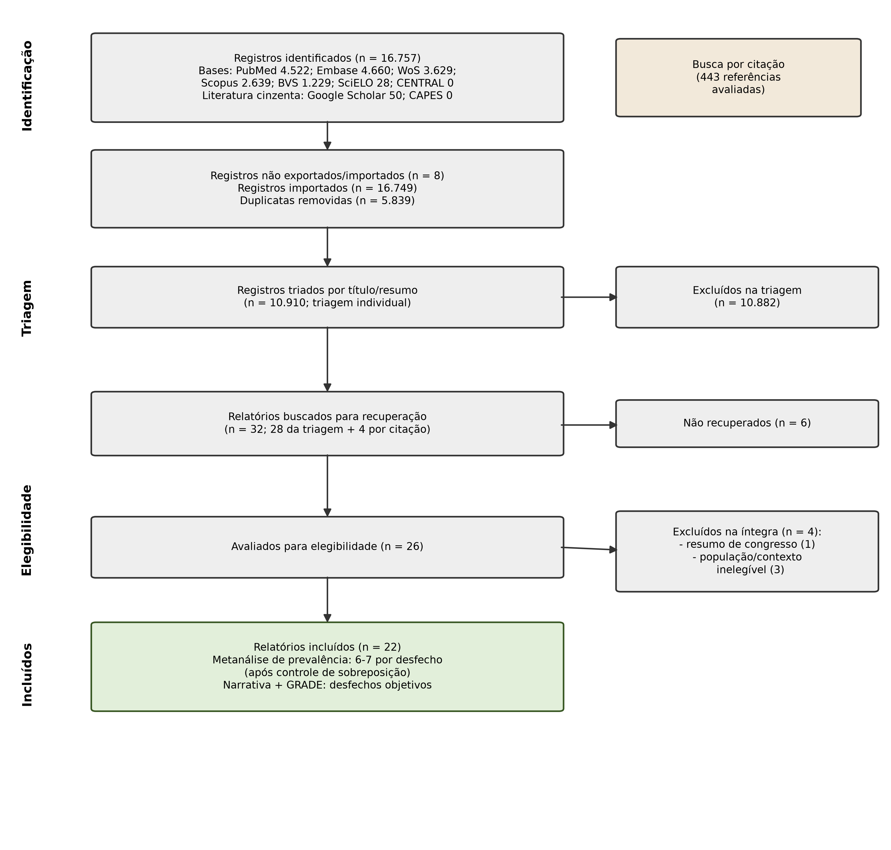
Fonte: elaborada pelos autores.
Figura 2 – Metanálise da prevalência de sintoma ocular (modelo logito com ajuste de Hartung-Knapp; losango = estimativa combinada; linha = intervalo de predição)
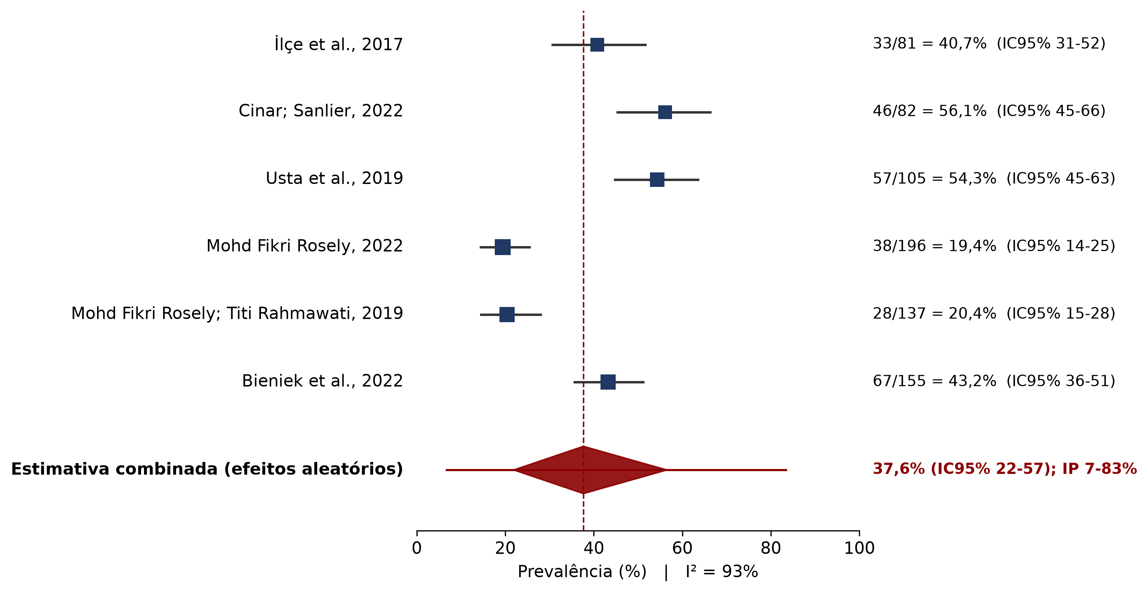
Fonte: elaborada pelos autores.

Figura 3 – Metanálise da prevalência de sintoma respiratório ou de vias aéreas (desfecho exploratório; modelo logito com ajuste de Hartung-Knapp; losango = estimativa combinada; linha = intervalo de predição)
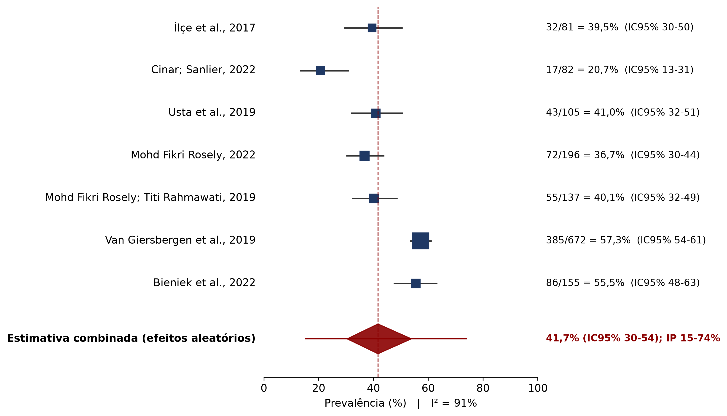
Fonte: elaborada pelos autores.
Tabela 2 – Perfil de certeza da evidência (GRADE) por desfecho
Desfecho | Estudos (n) | Estimativa (IC95%) | Intervalo de predição | Certeza (GRADE)
Sintoma ocular | 6 (756) | 37,6% (21,9–56,5) | 7–83% | ●○○○ Muito baixa
Sintoma respiratório (exploratório) | 7 (1.428) | 41,7% (30,4–53,9) | 15–74% | ●○○○ Muito baixa
Qualquer sintoma | 2 (868) | 55,6–73,2% | — | ●○○○ Muito baixa
Função pulmonar (espirometria) | 1 (92 vs 92) | VEF1, CVF e PFE menores (p=0,001); diferença pequena na relação VEF1/CVF, de relevância clínica incerta; associação com o tempo de exposição (ajustada por idade e índice de massa corporal) | — | ●○○○ Muito baixa
Biomarcadores urinários | 1 (52 vs 49 metabólitos; 52 vs 52 oxidativo) | ↑ ác. t,t-mucônico, metil-hipúrico e malondialdeído nos expostos (todos p<0,001) | — | ●○○○ Muito baixa
Metaplasia de mucosa nasal | 1 (23 vs 20) | 70% vs 5%; RR 13,9 (IC95% 2,0–95,8) | — | ●○○○ Muito baixa
HPV nasal | 1 (700) | 8,96% vs 1,73%; RR 5,2 (IC95% 1,9–14,2) | — | ●○○○ Muito baixa
Câncer ou DPOC diagnosticados | 0 | não estimável | — | Sem evidência
Nota: IC95% = intervalo de confiança de 95%; GRADE = Grading of Recommendations Assessment, Development and Evaluation; VEF1 = volume expiratório forçado no primeiro segundo; CVF = capacidade vital forçada; PFE = pico de fluxo expiratório; ác. t,t-mucônico = ácido trans,trans-mucônico; RR = risco relativo; HPV = papilomavírus humano; DPOC = doença pulmonar obstrutiva crônica; — = não aplicável. A linha “Qualquer sintoma” corresponde à síntese narrativa de dois estudos (Mohd Fikri Rosely, 2022; Van Giersbergen et al., 2019). Símbolos GRADE: ●●●● alta, ●●●○ moderada, ●●○○ baixa, ●○○○ muito baixa. Fonte: elaborada pelos autores.

Tabela 3 – Medidas de efeito comparativas nos estudos com grupo não exposto
Estudo | Desenho | Desfecho | Expostos | Não expostos | Medida de efeito (IC95%)
Hu et al., 2021 | Transversal analítico | HPV-DNA nasal | 8,96% (42/469) | 1,73% (4/231) | RR 5,2 (1,9–14,2)
Navarro et al., 2016 | Coorte (4 anos) | Metaplasia/hiperplasia nasal | 70% (16/23) | 5% (1/20) | RR 13,9 (2,0–95,8)
Stanganelli Caus et al., 2025 | Coorte | Incidência de sinais e sintomas | 55 expostos | 45 não expostos | HR 1,5 (0,99–2,42); IC inclui o nulo
Ibrahim et al., 2025 | Transversal comparativo | Função pulmonar (VEF1, CVF, PFE) | menores | referência pareada | Medianas menores nos expostos (teste de Mann-Whitney; p=0,001); medida de efeito e IC95% não informados
Nota: RR = risco relativo; HR = razão de risco instantâneo (hazard ratio), estimada por regressão de Cox; IC95% = intervalo de confiança de 95%; IC = intervalo de confiança; HPV-DNA = material genético do papilomavírus humano; VEF1 = volume expiratório forçado no primeiro segundo; CVF = capacidade vital forçada; PFE = pico de fluxo expiratório. A direção do efeito é desfavorável aos expostos nos quatro estudos, mas o intervalo de confiança inclui o valor nulo na coorte de Stanganelli Caus et al. (2025). O estudo de biomarcadores urinários (Canicoba, 2025), que também contou com grupo controle, não figura nesta tabela por não dispor de medida de efeito nem de IC95% (ver Anexo D2). As medidas não foram combinadas por metanálise devido à heterogeneidade de desenhos e desfechos, tratando-se de síntese estruturada. As medidas de mucosa e HPV foram calculadas pelos autores a partir das tabelas de contingência. Fonte: elaborada pelos autores.

DISCUSSÃO

Esta revisão sistemática reuniu 22 relatórios de estudos observacionais e mostrou que sintomas relacionados à exposição à fumaça cirúrgica são frequentes na equipe de centro cirúrgico. A prevalência combinada foi de 37,6% para sintomas oculares (intervalo de confiança de 95% [IC95%] 21,9–56,5; intervalo de predição 7–83%; seis estudos; n = 756) e de 41,7% para sintomas respiratórios ou de vias aéreas (desfecho exploratório; sete estudos; n = 1.428), com relatos de qualquer sintoma entre 55,6% e 73,2%. Os poucos estudos com desfechos objetivos relataram, embora com base limitada, alterações que ultrapassam o incômodo agudo: menores valores espirométricos, biomarcadores urinários elevados, metaplasia de mucosa nasal e maior detecção de material genético do HPV nas vias aéreas dos expostos.
A magnitude da prevalência de sintomas é coerente com a literatura prévia sobre o tema, composta sobretudo por estudos transversais e por revisões sistemáticas sem síntese quantitativa (Dixon; Dasgupta; Vasdev, 2023; Mowbray et al., 2013). Este trabalho traz duas contribuições. A primeira é oferecer uma estimativa quantitativa combinada, com intervalo de predição, análise de heterogeneidade por país e avaliação da certeza pelo GRADE, para um corpo de literatura antes sintetizado de forma majoritariamente descritiva. A segunda é delimitar, com rigor metodológico, o vazio de evidência sobre desfechos crônicos, o que converte a constatação de que faltam dados em uma agenda de pesquisa específica. Essa leitura dialoga com a revisão crítica que questiona a real dimensão do risco a partir da fragilidade dos dados (Hurst; Stewart, 2024): a controvérsia não se resolve com os estudos existentes, e sim com estudos longitudinais ainda por realizar.
A heterogeneidade entre os estudos foi elevada (I² acima de 90%), o que é esperado em metanálises de prevalência e reforça a importância de interpretar a estimativa combinada à luz do intervalo de predição, amplo em ambos os desfechos. Entre as fontes plausíveis de heterogeneidade estão a definição do sintoma e o período de recordatório, a composição profissional da amostra e o tempo de exposição, além dos fatores contextuais discutidos adiante. A estratificação por país reduziu a heterogeneidade dentro de cada grupo (sintoma ocular: 50,5% na Turquia, com I² = 57%, e 19,8% na Malásia, com I² = 0%; o teste entre subgrupos consta no Anexo G) e sugere um possível papel de fatores contextuais, como a disponibilidade e o uso de sistemas de exaustão e de equipamentos de proteção, as condições ambientais do centro cirúrgico e diferenças na forma de aferir e de relatar sintomas. Outro moderador plausível, não explorado por limitação de dados, é o tipo de dispositivo de energia predominante (eletrocautério, laser ou bisturi ultrassônico), determinante da composição da fumaça. Os modelos logito com ajuste de Hartung-Knapp, de duplo-arcoseno de Freeman-Tukey e logístico de efeitos aleatórios (GLMM) produziram estimativas concordantes, e a exclusão sequencial de estudos (leave-one-out) não alterou materialmente as estimativas pontuais. Como há poucos estudos por país e a Malásia é representada por apenas dois relatórios, um deles resumo de congresso, não é possível afirmar que o país explica a heterogeneidade; a estratificação deve ser considerada geradora de hipótese.
Os desfechos objetivos e biomarcadores complementam a avaliação da carga sintomática, embora não estimem diretamente o risco de doença crônica. No estudo de função pulmonar (Ibrahim et al., 2025; 92 expostos e 92 não expostos, n total = 184), a equipe de centro cirúrgico apresentou valores de volume expiratório forçado no primeiro segundo (VEF1), de capacidade vital forçada (CVF) e de pico de fluxo expiratório (PFE) significativamente menores do que os de um grupo não exposto pareado, com valores tanto menores quanto maior o tempo de exposição. Esse achado, contudo, merece leitura cautelosa por duas razões fisiológicas. A relação VEF1/CVF situou-se em torno de 91% em ambos os grupos, valor no limite superior da faixa habitualmente esperada em adultos jovens e mais compatível com um padrão restritivo ou com manobras de expiração incompleta, que subestimam a CVF e elevam artificialmente a relação, do que com obstrução das vias aéreas, não sendo possível confirmar restrição sem a mensuração da capacidade pulmonar total. Além disso, a redução relativa observada foi consideravelmente maior no PFE do que no VEF1, e o PFE é, entre os parâmetros espirométricos, o mais dependente do esforço do participante; essa desproporção é compatível tanto com um efeito real quanto com diferenças de técnica ou de esforço entre os grupos (o relatório original registra manobras de qualidade B ou C em 44 dos 184 participantes e não apresenta percentuais do previsto nem escores z), o que reforça a classificação de preocupação moderada com viés atribuída a esse estudo. Os biomarcadores urinários de benzeno e xileno mostraram-se alterados nos expostos (Canicoba, 2025; n = 104), e a coorte de quatro anos de acompanhamento observou metaplasia ou hiperplasia da mucosa nasal em 70% dos expostos, contra 5% dos não expostos (RR 13,9; IC95% 2,0–95,8) (Navarro et al., 2016; n = 43). Convém distinguir a natureza desses achados: os metabólitos urinários indicam exposição recente a benzeno (ácido trans,trans-mucônico) e a xileno (ácido metil-hipúrico), embora o primeiro não seja específico, pois também deriva do ácido sórbico presente em alimentos e se eleva com o tabagismo; o malondialdeído sinaliza estresse oxidativo, sem indicar sua fonte; a espirometria avalia função pulmonar; a alteração histológica nasal (metaplasia ou hiperplasia) representa resposta inespecífica da mucosa a irritantes inalados, não exclusiva da fumaça cirúrgica; e o material genético do HPV indica detecção viral na mucosa, que pode refletir deposição transitória de partículas ou fragmentos de DNA, sem comprovar infecção estabelecida, infectividade ou doença. Tais achados apontam para efeitos além do incômodo agudo, mas não demonstram, isoladamente, doença crônica atribuível à fumaça. Alguns critérios de causalidade apontam na mesma direção: gradiente conforme o tempo de exposição (função pulmonar em Ibrahim et al., 2025, e detecção de HPV em Hu et al., 2021), temporalidade em desenho de coorte (metaplasia em Navarro et al., 2016) e plausibilidade biológica dada a composição da fumaça, embora a consistência não possa ser avaliada (um único estudo por desfecho), a precisão das estimativas seja baixa (intervalos de confiança amplos) e a especificidade seja comprometida pelas coexposições do ambiente cirúrgico. É preciso ressalvar, porém, que nesses ambientes a exposição é múltipla, pois a fumaça coexiste com gases anestésicos residuais e radiação, o que limita a atribuição específica à fumaça e reforça a necessidade de interpretação cautelosa dos biomarcadores.
O achado talvez mais relevante seja o que não foi encontrado. Entre os estudos recuperados e elegíveis, esta revisão não identificou estudos que avaliassem diretamente a associação entre a exposição ocupacional e a incidência de câncer ou de doença pulmonar obstrutiva crônica (DPOC) na equipe de centro cirúrgico. Essa ausência de estudos não constitui evidência de ausência de risco, e sim uma lacuna da literatura. Há relatos de caso de papilomatose laríngea e de carcinoma orofaríngeo associado ao HPV em cirurgiões com longa exposição a plumas de laser e de eletrocirurgia (Hallmo; Naess, 1991; Rioux et al., 2013), que, por seu delineamento, não eram elegíveis e não permitem estimar risco, mas reforçam a plausibilidade biológica e a necessidade de estudos analíticos. Esse vazio de evidência, somado à certeza muito baixa pelo GRADE, delimita o que ainda não se sabe e ajuda a explicar por que persiste a controvérsia sobre a real dimensão do risco (Hurst; Stewart, 2024; Limchantra; Fong; Melstrom, 2019). A resposta à pergunta sobre efeitos de longo prazo é, portanto, dupla: há sinais em desfechos intermediários, medidas funcionais e biomarcadores, mas falta evidência direta.

Pontos fortes
A busca foi abrangente, com sete bases eletrônicas, literatura cinzenta e busca por citação, sem filtro de idioma na busca, o que reduz o risco de viés de seleção. A revisão empregou avaliação padronizada do risco de viés pelas ferramentas do Joanna Briggs Institute (JBI), síntese quantitativa com intervalo de predição, análises de sensibilidade e de subgrupo e avaliação da certeza pelo GRADE.

Limitações
Em primeiro lugar, predominaram estudos transversais com exposição aferida por proxy (a ocupação) e desfechos autorrelatados, sujeitos a viés de aferição e de memória. Soma-se a esses um viés de atribuição: os instrumentos empregados apresentam os sintomas como relacionados à fumaça cirúrgica, e o respondente conhece o objeto da investigação, de modo que as estimativas combinadas expressam a proporção de profissionais que relataram o sintoma e o atribuíram à exposição, e não a prevalência do sintoma aferida de forma independente dessa atribuição. Em segundo lugar, os agrupamentos não incluem grupo não exposto, o que impede contrastar as estimativas com a frequência de base desses sintomas em populações trabalhadoras comparáveis e, por conseguinte, estimar qualquer excesso atribuível à exposição. Em terceiro lugar, por serem majoritariamente transversais, os estudos estão sujeitos ao efeito do trabalhador sadio, em sua componente de sobrevivência no emprego (healthy worker survivor effect), visto que profissionais que desenvolvem sintomas mais graves podem deixar o centro cirúrgico, de modo que a prevalência medida tende a ser subestimada (Li; Sung, 1999). Em quarto lugar, a heterogeneidade foi elevada, e a análise de subgrupo é exploratória. Cabe registrar, ainda, uma fragilidade específica do desfecho principal, pois o maior inquérito de sintomas elegível para os agrupamentos (Van Giersbergen et al., 2019; n = 672) não pôde integrar o agrupamento ocular, por não reportar numerador e denominador extraíveis para esse desfecho, de modo que a estimativa principal se apoia em 756 participantes de estudos de menor porte, enquanto o desfecho exploratório reúne 1.428. Acrescente-se que parte substancial dos estudos combinados foi publicada em periódicos de indexação internacional limitada; uma análise de sensibilidade restrita a periódicos indexados no MEDLINE não foi factível, pois deixaria menos de dois estudos por agrupamento, o que por si só descreve a fragilidade da base de evidência disponível sobre o tema. Em quinto lugar, houve sobreposição amostral entre publicações de um mesmo grupo, tratada com a inclusão de apenas uma publicação por desfecho combinado; ademais, um dos estudos incorporados à síntese quantitativa está disponível apenas como resumo de congresso, com detalhamento metodológico limitado, embora sua exclusão na análise de sensibilidade não alterasse as conclusões. Em sexto lugar, a triagem, a extração dos dados, a avaliação do risco de viés e os julgamentos GRADE foram conduzidos por um único revisor, sem avaliação independente em duplicata; além disso, seis relatórios potencialmente elegíveis não foram recuperados. Ademais, embora as buscas não tenham utilizado filtro de idioma, a elegibilidade restringiu-se a publicações em português, inglês e espanhol, o que pode ter excluído evidência publicada em outros idiomas. Por fim, a metanálise estima prevalência em populações expostas, e não risco causal atribuível à fumaça.

Implicações
Os resultados reforçam a pertinência de medidas de proteção, com destaque para a evacuação local da fumaça na fonte como medida principal de controle, complementada por máscaras de alta filtração (respiradores N95 ou PFF2), que retêm partículas, mas não substituem a exaustão, sobretudo para gases e vapores, e pela educação da equipe (NIOSH, 1996); a Norma Regulamentadora nº 32 constitui o marco brasileiro geral de gerenciamento de riscos em serviços de saúde (Brasil, 2005), ainda que não trate especificamente da fumaça cirúrgica. Essas medidas justificam-se mesmo diante da incerteza sobre desfechos crônicos, em razão do princípio da precaução e da elevada carga de sintomas documentada. A efetividade dessas medidas não foi avaliada diretamente nesta revisão; as recomendações decorrem de diretrizes de higiene ocupacional e do princípio da precaução, e não de uma síntese de estudos de intervenção. Para o avanço do conhecimento, são necessários estudos longitudinais, com aferição objetiva da exposição e controle das coexposições (gases anestésicos residuais e radiação ionizante) e de confundidores como o tabagismo, capazes de estimar o risco crônico atribuível especificamente à fumaça. O Quadro 1 sintetiza a mensagem da revisão.

Quadro 1 – Síntese da mensagem da revisão
Dimensão | Síntese
O que se sabe | Sintomas oculares e respiratórios são frequentemente relatados na equipe de centro cirúrgico exposta, com ampla variação entre contextos (ocular 37,6%, intervalo de predição 7–83%; respiratório 41,7%, intervalo de predição 15–74%); desfechos objetivos (função pulmonar, biomarcadores, mucosa nasal, HPV) sinalizam alterações além do incômodo agudo.
O que não se sabe | Não se identificou, entre os estudos elegíveis, evidência direta de câncer ou de doença pulmonar obstrutiva crônica atribuíveis à fumaça; a certeza é muito baixa; a exposição múltipla limita a atribuição causal.
Implicação | A proteção da equipe (evacuação de fumaça, máscaras de alta filtração, educação) parece justificada pela carga sintomática e pelo princípio da precaução; o risco de longo prazo requer estudos longitudinais.
Fonte: elaborado pelos autores.

CONCLUSÃO
A exposição ocupacional à fumaça cirúrgica ocorre em um contexto no qual sintomas oculares e respiratórios são frequentes entre profissionais de centro cirúrgico. Estudos com desfechos objetivos e biomarcadores sugerem alterações biológicas e funcionais além do incômodo agudo, mas não demonstram, por si só, doença crônica atribuível à fumaça cirúrgica; a evidência é limitada, heterogênea e majoritariamente transversal. Entre os estudos recuperados e elegíveis, não foram identificadas estimativas diretas da associação entre a exposição ocupacional à fumaça cirúrgica e a incidência de câncer ou de DPOC. Medidas de proteção parecem justificadas pela carga sintomática e pelo princípio da precaução, enquanto a quantificação do risco de longo prazo depende de estudos longitudinais específicos.

DECLARAÇÕES

Financiamento
A pesquisa foi conduzida no âmbito do Programa de Iniciação Científica (PIC) da Faculdade São Leopoldo Mandic Araras, na modalidade de iniciação científica voluntária, sem bolsa e sem financiamento.

Agradecimentos
Os autores agradecem à Faculdade São Leopoldo Mandic e aos professores colaboradores do projeto pelo apoio institucional e metodológico.

Conflitos de interesse
Os autores declaram não haver conflitos de interesse.

Contribuição dos autores
T. A. L. M. B.: concepção, estratégia de busca, triagem, extração, análise e redação. L. H. L. P.: interpretação dos resultados e revisão crítica do conteúdo intelectual. M. M. V.: interpretação dos resultados e revisão crítica do conteúdo intelectual. L. T. J.: orientação, supervisão metodológica e revisão crítica. Todos os autores aprovaram a versão final.

Uso de inteligência artificial
A deduplicação e a recuperação de metadados foram automatizadas (Zotero, Rayyan e OpenAlex); um assistente de inteligência artificial baseado em modelo de linguagem (Claude Opus, da Anthropic, utilizado entre julho e agosto de 2026) apoiou a priorização da triagem, a leitura assistida de resumos e a organização do fluxo de trabalho, com registros de uso disponíveis no repositório do OSF, em abordagem análoga à das ferramentas de revisão sistemática assistida por IA. Todas as decisões de elegibilidade, a extração, a interpretação e a redação foram de responsabilidade dos autores, em conformidade com a Portaria CNPq nº 2.664, de 6 de março de 2026.

Disponibilidade de dados
As planilhas de extração e as avaliações de risco de viés constam nos anexos; os códigos de análise em Python, as figuras em alta resolução e as planilhas completas estão disponíveis publicamente no repositório do Open Science Framework (OSF), em https://osf.io/jktmn/.

REFERÊNCIAS

ARANHA, J. R. et al. Sinais e sintomas relacionados à inalação da fumaça cirúrgica por cirurgiões. Revista SOBECC, v. 23, n. 4, p. 189-194, 2018. DOI: 10.5327/Z1414-4425201800040005.
AROMATARIS, E.; MUNN, Z. (Ed.). JBI Manual for Evidence Synthesis. Adelaide: Joanna Briggs Institute, 2020. DOI: 10.46658/JBIMES-20-01.
ASDORNWISED, U. et al. Recommended practices for the management of surgical smoke and bio-aerosols for perioperative nurses in Thailand. Journal of Perioperative Nursing, v. 31, n. 1, p. 33-41, 2018. DOI: 10.26550/2209-1092.1022.
BARKER, T. H. et al. Conducting proportional meta-analysis in different types of systematic reviews: a guide for synthesisers of evidence. BMC Medical Research Methodology, v. 21, p. 189, 2021.
BAUJAT, B. et al. A graphical method for exploring heterogeneity in meta-analyses: application to a meta-analysis of 65 trials. Statistics in Medicine, v. 21, n. 18, p. 2641-2652, 2002.
BENAIM, E. H.; JASPERS, I. Surgical smoke and its components, effects, and mitigation: a contemporary review. Toxicological Sciences, v. 198, n. 2, p. 157-168, 2024.
BIENIEK, A. A. et al. Risco ocupacional: sinais e sintomas relacionados à exposição à fumaça cirúrgica. Revista SOBECC, v. 27, 2022. DOI: 10.5327/Z1414-4425202227850.
BIENIEK, A. A. et al. Medidas protetivas adotadas pela equipe intraoperatória na exposição ocupacional à fumaça cirúrgica: sinais e sintomas oculares. Cogitare Enfermagem, v. 30, e97664, 2025. DOI: 10.1590/ce.v30i0.97664pt.
BRASIL. Ministério do Trabalho e Emprego. Portaria MTE nº 485, de 11 de novembro de 2005. Aprova a Norma Regulamentadora nº 32 (NR-32): segurança e saúde no trabalho em serviços de saúde. Diário Oficial da União: seção 1, Brasília, DF, 16 nov. 2005.
BRASIL. Ministério da Saúde. Diretrizes metodológicas: elaboração de revisão sistemática e metanálise de estudos observacionais comparativos sobre fatores de risco e prognóstico. Brasília: Ministério da Saúde, 2014a.
BRASIL. Ministério da Saúde. Diretrizes metodológicas: Sistema GRADE – manual de graduação da qualidade da evidência e força de recomendação para tomada de decisão em saúde. Brasília: Ministério da Saúde, 2014b.
BRASIL. Conselho Nacional de Saúde. Resolução nº 510, de 7 de abril de 2016. Dispõe sobre as normas aplicáveis a pesquisas em Ciências Humanas e Sociais cujos procedimentos metodológicos envolvam a utilização de dados diretamente obtidos com os participantes ou de informações identificáveis ou que possam acarretar riscos maiores do que os existentes na vida cotidiana, na forma definida nesta Resolução. Diário Oficial da União: seção 1, Brasília, DF, n. 98, p. 44, 24 maio 2016.
BRASIL. Conselho Nacional de Desenvolvimento Científico e Tecnológico. Portaria CNPq nº 2.664, de 6 de março de 2026. Institui a Política de Integridade na Atividade Científica do CNPq. Diário Oficial da União: seção 1, Brasília, DF, n. 47, p. 4, 11 mar. 2026.
CANICOBA, A. R. B. Impacto da exposição ocupacional à fumaça cirúrgica sobre os marcadores biológicos de profissionais de saúde da sala operatória. Tese (Doutorado em Ciências) – Escola de Enfermagem, Universidade de São Paulo, São Paulo, 2025. DOI: 10.11606/t.7.2025.tde-03102025-135406.
CASEY, V. J. et al. Comparison of surgical smoke generated during electrosurgery with aerosolized particulates from ultrasonic and high-speed cutting. Annals of Biomedical Engineering, v. 49, p. 560-572, 2021.
CHENG, P. C. et al. A study to quantify surgical plume and survey the efficiency of different local exhaust ventilations. Scientific Reports, v. 11, n. 1, p. 14096, 2021.
CINAR, F.; SANLIER, N. B. Investigation of surgical smoke exposure and well-being levels of operating room workers in the COVID-19 pandemic. Archives of Pharmacy Practice, v. 13, n. 4, p. 97-101, 2022. DOI: 10.51847/TQ3vUOCMZd.
DIXON, K.; DASGUPTA, P.; VASDEV, N. A systematic review of the harmful effects of surgical smoke inhalation on operating room personnel. Health Sciences Review, v. 6, p. 100077, 2023.
HABIB, M.; CHAUDHARY, M. A. Surgical smoke inhalation, its hazards and prevention among paediatric surgery residents in Pakistan. Journal of Ayub Medical College Abbottabad, v. 35, n. 4, p. 603-607, 2023. DOI: 10.55519/JAMC-04-12200.
HALLMO, P.; NAESS, O. Laryngeal papillomatosis with human papillomavirus DNA contracted by a laser surgeon. European Archives of Oto-Rhino-Laryngology, v. 248, n. 7, p. 425-427, 1991. DOI: 10.1007/BF01463570.
HARRIS, C. R. et al. Array programming with NumPy. Nature, v. 585, p. 357-362, 2020.
HILL, D. S. et al. Surgical smoke – a health hazard in the operating theatre: a study to quantify exposure and a survey of the use of smoke extractor systems in UK plastic surgery units. Journal of Plastic, Reconstructive & Aesthetic Surgery, v. 65, n. 7, p. 911-916, 2012.
HOY, D. et al. Assessing risk of bias in prevalence studies: modification of an existing tool and evidence of interrater agreement. Journal of Clinical Epidemiology, v. 65, n. 9, p. 934-939, 2012.
HU, X. et al. Prevalence of HPV infections in surgical smoke exposed gynecologists. International Archives of Occupational and Environmental Health, v. 94, n. 1, p. 107-115, 2021.
HURST, R. D.; STEWART, C. L. Hazards of surgical smoke from electrocautery: a critical review of the data. The American Journal of Surgery, v. 233, p. 29-36, 2024. DOI: 10.1016/j.amjsurg.2024.02.017.
IBRAHIM, J. B. et al. Evaluation of spirometric lung function among healthcare professionals working in operating theatres: a comparative cross-sectional study. African Journal of Thoracic and Critical Care Medicine, v. 31, n. 2, e2639, 2025. DOI: 10.7196/AJTCCM.2025.v31i2.2639.
İLÇE, A.; YUZDEN, G. E.; VAN GIERSBERGEN, M. Y. The examination of problems experienced by nurses and doctors associated with exposure to surgical smoke and the necessary precautions. Journal of Clinical Nursing, v. 26, n. 11-12, p. 1555-1561, 2017.
INTHOUT, J.; IOANNIDIS, J. P. A.; BORM, G. F. The Hartung-Knapp-Sidik-Jonkman method for random effects meta-analysis is straightforward and considerably outperforms the standard DerSimonian-Laird method. BMC Medical Research Methodology, v. 14, p. 25, 2014.
JADHAV, R.; ACHUTAN, C. Evaluation of surgeon's exposure to formaldehyde, PM 2.5, and volatile organic compounds. Journal of Public Health Issues and Practices, v. 4, n. 2, art. 172, 2020. DOI: 10.33790/jphip1100172.
KARAMAN ÖZLÜ, Z. et al. An investigation of the effects of surgical smoke on the health of operating room personnel. Eastern Journal of Medicine, v. 29, n. 3, p. 335-343, 2024.
LEDUC, R. et al. Surgical smoke and the orthopedic surgeon: a non-systematic review of the hazards and strategies for mitigating risk. Archives of Orthopaedic and Trauma Surgery, v. 143, n. 12, p. 6975-6981, 2023.
LI, C. Y.; SUNG, F. C. A review of the healthy worker effect in occupational epidemiology. Occupational Medicine, v. 49, n. 4, p. 225-229, 1999.
LIMCHANTRA, I. V.; FONG, Y.; MELSTROM, K. A. Surgical smoke exposure in operating room personnel: a review. JAMA Surgery, v. 154, n. 10, p. 960-967, 2019.
LIU, Y. et al. Awareness of surgical smoke hazards and enhancement of surgical smoke prevention among the gynecologists. Journal of Cancer, v. 10, n. 12, p. 2788-2799, 2019.
LOPES, L. P. et al. Predicting signs and symptoms in workers exposed to surgical smoke: a machine learning approach. Texto & Contexto - Enfermagem, v. 34, e20250004, 2025.
MARKOWSKA, M. et al. Qualitative analysis of surgical smoke produced during burn operations. Burns, v. 46, n. 6, p. 1356-1364, 2020.
MIGLIAVACA, C. B. et al. How are systematic reviews of prevalence conducted? A methodological study. BMC Medical Research Methodology, v. 20, p. 96, 2020.
MOHD FIKRI ROSELY. Health effect of surgical smoke and its associated factors among perioperative healthcare worker in Hospital Kuala Lumpur. Safety and Health at Work, v. 13, supl., p. S206, 2022. DOI: 10.1016/j.shaw.2021.12.1396.
MOHD FIKRI ROSELY; TITI RAHMAWATI, H. Health effects of surgical smoke and its associated factors among perioperative healthcare workers in Hospital Serdang. International Journal of Public Health and Clinical Sciences, v. 6, n. 1, p. 131-147, 2019.
MOWBRAY, N. et al. Is surgical smoke harmful to theater staff? A systematic review. Surgical Endoscopy, v. 27, p. 3100-3107, 2013.
MUNN, Z. et al. Methodological guidance for systematic reviews of observational epidemiological studies reporting prevalence and cumulative incidence data. International Journal of Evidence-Based Healthcare, v. 13, n. 3, p. 147-153, 2015.
MURAD, M. H. et al. Rating the certainty in evidence in the absence of a single estimate of effect. Evidence-Based Medicine, v. 22, n. 3, p. 85-87, 2017.
NATIONAL INSTITUTE FOR OCCUPATIONAL SAFETY AND HEALTH (NIOSH). Control of smoke from laser/electric surgical procedures. Cincinnati: NIOSH, 1996. (DHHS/NIOSH Publication n. 96-128).
NAVARRO, M. C. et al. Cambios en la mucosa nasal de los médicos por exposición al humo por electrocoagulación. Revista Facultad Nacional de Salud Pública, v. 34, n. 2, p. 135-144, 2016.
OKOSHI, K. et al. Measurement of particulate matter 2.5 in surgical smoke and its health hazards. Surgery Today, v. 52, n. 9, p. 1341-1347, 2022.
OUZZANI, M. et al. Rayyan: a web and mobile app for systematic reviews. Systematic Reviews, v. 5, p. 210, 2016.
PAGE, M. J. et al. The PRISMA 2020 statement: an updated guideline for reporting systematic reviews. BMJ, v. 372, n71, 2021. DOI: 10.1136/bmj.n71.
PRIEM, J.; PIWOWAR, H.; ORR, R. OpenAlex: a fully-open index of scholarly works, authors, venues, institutions, and concepts. arXiv:2205.01833, 2022.
PYTHON SOFTWARE FOUNDATION. Python Language Reference, version 3.13. Beaverton: Python Software Foundation, 2024. Disponível em: https://www.python.org.
RILEY, R. D.; HIGGINS, J. P. T.; DEEKS, J. J. Interpretation of random effects meta-analyses. BMJ, v. 342, d549, 2011.
RIOUX, M. et al. HPV positive tonsillar cancer in two laser surgeons: case reports. Journal of Otolaryngology - Head & Neck Surgery, v. 42, n. 1, p. 54, 2013. DOI: 10.1186/1916-0216-42-54.
SAITO, A. C. et al. Signs and symptoms related to inhalation of surgical smoke in the nursing team. Escola Anna Nery, v. 23, n. 3, e20180292, 2019.
SEABOLD, S.; PERKTOLD, J. Statsmodels: econometric and statistical modeling with Python. In: Proceedings of the 9th Python in Science Conference, 2010. p. 92-96.
SEARLE, T.; ALI, F. R.; AL-NIAIMI, F. Surgical plume in dermatology: an insidious and often overlooked hazard. Clinical and Experimental Dermatology, v. 45, n. 7, p. 841-847, 2020.
STANGANELLI CAUS, N. C. et al. Relative risk and signs and symptoms of doctors exposed to surgical smoke: cohort study. Revista Gaúcha de Enfermagem, v. 46, e20240311, 2025.
STANGANELLI, N. C. et al. Inalação da fumaça cirúrgica: coorte de sinais e sintomas em residentes. Acta Paulista de Enfermagem, v. 32, n. 4, p. 382-389, 2019.
TANAKA, Y. et al. Dynamics of surgical smoke in the operating room during spinal surgery: comparison of particulate matter 2.5-air concentration between the electric scalpel with and without a smoke evacuation pencil: a cross-sectional study. Journal of Orthopaedic Science, v. 28, n. 4, p. 740-744, 2023.
TASKINGUL, A. B.; KIRAN, S.; EMERCE, E. Comparison of health complaints, occupational risks, and occupational health practices of healthcare workers according to professions and departments in the hospital. Cureus, v. 16, n. 7, e65614, 2024. DOI: 10.7759/cureus.65614.
USTA, E. et al. The effects of surgical smoke in operating rooms and precautions for protection. Archives of Health Science and Research, v. 6, n. 1, p. 17-24, 2019.
VAN DE SCHOOT, R. et al. An open source machine learning framework for efficient and transparent systematic reviews. Nature Machine Intelligence, v. 3, p. 125-133, 2021.
VAN GESTEL, E. A. F. et al. Assessment of the absorbed dose after exposure to surgical smoke in an operating room. Toxicology Letters, v. 328, p. 45-51, 2020.
VAN GIERSBERGEN, M. Y. et al. Investigation of surgical smoke symptoms and preventive measures in Turkish operating rooms. International Journal of Health Sciences and Research, v. 9, n. 1, p. 138-144, 2019.
VIRTANEN, P. et al. SciPy 1.0: fundamental algorithms for scientific computing in Python. Nature Methods, v. 17, p. 261-272, 2020.
YAN, L. et al. In vivo and in vitro study of the potential hazards of surgical smoke during cervical cancer treatment with an ultrasonic scalpel. Gynecologic Oncology, v. 164, n. 3, p. 587-595, 2022.
ZHOU, Q. et al. Human papillomavirus DNA in surgical smoke during cervical loop electrosurgical excision procedures and its impact on the surgeon. Cancer Management and Research, v. 11, p. 3643-3654, 2019.

ANEXOS

Anexo A – Estratégias de busca completas por base

As estratégias de alta sensibilidade combinaram dois blocos (população da equipe cirúrgica E exposição à fumaça ou a dispositivos de energia), sem bloco de desfecho e sem restrição de idioma ou data. Nas estratégias do PubMed e da Embase, aplicou-se o filtro de estudos em humanos ("humans"[MeSH Terms] e [humans]/lim, respectivamente); reconhece-se que esse filtro pode não recuperar registros muito recentes ainda não indexados, o que se registra como limitação mínima. Seguem as estratégias completas de todas as bases.

PubMed/MEDLINE
(
"Smoke"[Mesh] OR "Smoke Inhalation Injury"[Mesh]
OR "surgical smoke"[tiab] OR "surgical plume"[tiab] OR "surgical aerosol"[tiab] OR "surgical aerosols"[tiab] OR "surgical fume"[tiab] OR "surgical fumes"[tiab] OR "surgical vapor"[tiab] OR "surgical vapour"[tiab] OR "diathermy plume"[tiab] OR "diathermy smoke"[tiab] OR "electrocautery smoke"[tiab] OR "electrosurgical smoke"[tiab] OR "cautery smoke"[tiab] OR "laser plume"[tiab] OR "laser smoke"[tiab] OR "laser-generated"[tiab] OR "smoke plume"[tiab] OR "operating room smoke"[tiab] OR "surgical bioaerosol"[tiab] OR "surgical bioaerosols"[tiab] OR bioaerosol*[tiab] OR "smoke inhalation"[tiab]
OR ( (electrosurg*[tiab] OR electrocauter*[tiab] OR electrocoagulat*[tiab] OR diathermy[tiab] OR cautery[tiab] OR "ultrasonic scalpel"[tiab] OR "harmonic scalpel"[tiab] OR laser[tiab] OR "tissue ablation"[tiab] OR "energy device"[tiab] OR "energy devices"[tiab] OR "energy-based device"[tiab] OR "energy-based devices"[tiab]) AND (smoke[tiab] OR plume[tiab] OR aerosol*[tiab] OR fume*[tiab] OR vapor[tiab] OR vapour[tiab] OR emission*[tiab] OR "particulate matter"[tiab] OR "ultrafine particle"[tiab] OR "ultrafine particles"[tiab] OR byproduct*[tiab] OR by-product*[tiab]) )
)
AND
(
"Surgeons"[Mesh] OR "Physicians"[Mesh] OR "Medical Staff, Hospital"[Mesh] OR "General Surgery"[Mesh] OR "Specialties, Surgical"[Mesh] OR "Health Personnel"[Mesh] OR "Operating Room Nursing"[Mesh] OR "Perioperative Nursing"[Mesh] OR "Nurses"[Mesh] OR "Personnel, Hospital"[Mesh] OR "Operating Rooms"[Mesh] OR "Occupational Exposure"[Mesh] OR "Occupational Health"[Mesh] OR "Occupational Diseases"[Mesh]
OR surgeon*[tiab] OR physician*[tiab] OR resident*[tiab] OR registrar*[tiab] OR "medical staff"[tiab] OR nurse*[tiab] OR nursing[tiab] OR anaesthetist*[tiab] OR anesthetist*[tiab] OR anesthesiologist*[tiab] OR gynaecologist*[tiab] OR gynecologist*[tiab] OR orthopaedic*[tiab] OR orthopedist*[tiab] OR dermatologist*[tiab] OR urologist*[tiab] OR otolaryngolog*[tiab] OR "operating room"[tiab] OR "operating theatre"[tiab] OR "operating theater"[tiab] OR perioperative[tiab] OR "theatre staff"[tiab] OR "theater staff"[tiab] OR "surgical staff"[tiab] OR "surgical team"[tiab] OR "surgical personnel"[tiab] OR "scrub nurse"[tiab] OR "scrub nurses"[tiab] OR "health personnel"[tiab] OR "healthcare worker"[tiab] OR "healthcare workers"[tiab] OR "health care worker"[tiab] OR "health care workers"[tiab] OR occupational[tiab]
)
AND "humans"[MeSH Terms]

Embase
(
'surgical smoke'/exp OR 'smoke'/exp OR 'smoke inhalation'/exp
OR ('surgical smoke' OR 'surgical plume' OR 'surgical aerosol' OR 'surgical aerosols' OR 'surgical fume' OR 'surgical fumes' OR 'surgical vapor' OR 'surgical vapour' OR 'diathermy plume' OR 'diathermy smoke' OR 'electrocautery smoke' OR 'electrosurgical smoke' OR 'cautery smoke' OR 'laser plume' OR 'laser smoke' OR 'laser-generated' OR 'smoke plume' OR 'operating room smoke' OR bioaerosol* OR 'smoke inhalation'):ti,ab
OR ((electrosurg* OR electrocauter* OR electrocoagulat* OR diathermy OR cautery OR 'ultrasonic scalpel' OR 'harmonic scalpel' OR laser OR 'tissue ablation' OR 'energy device' OR 'energy devices' OR 'energy-based device' OR 'energy-based devices') AND (smoke OR plume OR aerosol* OR fume* OR vapor OR vapour OR emission* OR 'particulate matter' OR 'ultrafine particle' OR 'ultrafine particles' OR byproduct* OR 'by-product' OR 'by-products')):ti,ab
)
AND
(
'surgeon'/exp OR 'physician'/exp OR 'health care personnel'/exp OR 'medical staff'/exp OR 'operating room personnel'/exp OR 'nurse'/exp OR 'hospital personnel'/exp OR 'anesthesiologist'/exp OR 'operating room'/exp OR 'occupational exposure'/exp OR 'occupational health'/exp OR 'occupational disease'/exp
OR (surgeon* OR physician* OR resident* OR registrar* OR 'medical staff' OR nurse* OR nursing OR anaesthetist* OR anesthetist* OR anesthesiologist* OR gynaecologist* OR gynecologist* OR orthopaedic* OR orthopedist* OR dermatologist* OR urologist* OR otolaryngolog* OR 'operating room' OR 'operating theatre' OR 'operating theater' OR perioperative OR 'theatre staff' OR 'theater staff' OR 'surgical staff' OR 'surgical team' OR 'surgical personnel' OR 'scrub nurse' OR 'scrub nurses' OR 'health personnel' OR 'healthcare worker*' OR 'health care worker*' OR occupational):ti,ab
)
AND [humans]/lim

Scopus
( TITLE-ABS-KEY ( "surgical smoke" OR "surgical plume" OR "surgical aerosol*" OR "surgical fume*" OR "surgical vapor" OR "surgical vapour" OR "diathermy plume" OR "diathermy smoke" OR "electrocautery smoke" OR "electrosurgical smoke" OR "cautery smoke" OR "laser plume" OR "laser smoke" OR "laser-generated" OR "smoke plume" OR "operating room smoke" OR bioaerosol* OR "smoke inhalation" OR ( ( electrosurg* OR electrocauter* OR electrocoagulat* OR diathermy OR cautery OR "ultrasonic scalpel" OR "harmonic scalpel" OR laser OR "tissue ablation" OR "energy device*" OR "energy-based device*" ) W/5 ( smoke OR plume OR aerosol* OR fume* OR vapor OR vapour OR emission* OR "particulate matter" OR "ultrafine partic*" OR byproduct* OR by-product* ) ) ) )
AND
( TITLE-ABS-KEY ( surgeon* OR physician* OR resident* OR registrar* OR "medical staff" OR nurse* OR nursing OR anaesthetist* OR anesthetist* OR anesthesiologist* OR gynaecologist* OR gynecologist* OR orthopaedic* OR orthopedist* OR dermatologist* OR urologist* OR otolaryngolog* OR "operating room" OR "operating theatre" OR "operating theater" OR perioperative OR "theatre staff" OR "theater staff" OR "surgical staff" OR "surgical team" OR "surgical personnel" OR "scrub nurse*" OR "health personnel" OR "healthcare worker*" OR "health care worker*" OR occupational ) )

Web of Science
TS=( "surgical smoke" OR "surgical plume" OR "surgical aerosol*" OR "surgical fume*" OR "surgical vapor" OR "surgical vapour" OR "diathermy plume" OR "diathermy smoke" OR "electrocautery smoke" OR "electrosurgical smoke" OR "cautery smoke" OR "laser plume" OR "laser smoke" OR "laser-generated" OR "smoke plume" OR "operating room smoke" OR bioaerosol* OR "smoke inhalation" OR ( (electrosurg* OR electrocauter* OR electrocoagulat* OR diathermy OR cautery OR "ultrasonic scalpel" OR "harmonic scalpel" OR laser OR "tissue ablation" OR "energy device*" OR "energy-based device*") NEAR/5 (smoke OR plume OR aerosol* OR fume* OR vapor OR vapour OR emission* OR "particulate matter" OR "ultrafine partic*" OR byproduct* OR by-product*) ) )
AND
TS=( surgeon* OR physician* OR resident* OR registrar* OR "medical staff" OR nurse* OR nursing OR anaesthetist* OR anesthetist* OR anesthesiologist* OR gynaecologist* OR gynecologist* OR orthopaedic* OR orthopedist* OR dermatologist* OR urologist* OR otolaryngolog* OR "operating room" OR "operating theatre" OR "operating theater" OR perioperative OR "theatre staff" OR "theater staff" OR "surgical staff" OR "surgical team" OR "surgical personnel" OR "scrub nurse*" OR "health personnel" OR "healthcare worker*" OR "health care worker*" OR occupational )

Cochrane CENTRAL
#1 ("surgical smoke" OR "surgical plume" OR "diathermy plume" OR "diathermy smoke" OR "electrocautery smoke" OR "electrosurgical smoke" OR "cautery smoke" OR "laser plume" OR "laser smoke" OR "smoke plume" OR "operating room smoke" OR bioaerosol* OR "smoke inhalation"):ti,ab,kw
#2 ((electrosurg* OR electrocauter* OR electrocoagulat* OR diathermy OR cautery OR "ultrasonic scalpel" OR "harmonic scalpel" OR laser OR "tissue ablation") NEAR/5 (smoke OR plume OR aerosol* OR fume* OR vapor OR vapour OR emission* OR "particulate matter" OR "ultrafine partic*")):ti,ab,kw
#3 (surgeon* OR physician* OR nurse* OR "operating room" OR "operating theatre" OR "operating theater" OR perioperative OR "surgical team" OR "theatre staff" OR "theater staff" OR "health personnel" OR occupational):ti,ab,kw
#4 (#1 OR #2) AND #3

SciELO
("surgical smoke" OR "fumaça cirúrgica" OR "pluma cirúrgica" OR "humo quirúrgico" OR "aerossol cirúrgico" OR "fumaça do bisturi" OR "fumaça de eletrocautério" OR "smoke plume" OR "laser plume" OR bioaerossol* OR bioaerosol* OR ((eletrocautério OR electrocauteri* OR eletrocirurgia OR electrocirug* OR "bisturi elétrico" OR "bisturí eléctrico" OR diatermia OR cauterização OR cauterizacao OR laser OR "bisturi ultrassônico" OR "bisturi harmônico") AND (fumaça OR fumaca OR humo OR pluma OR aerossol OR aerosol OR vapor OR partícula* OR particula*)))
AND
(cirurgi* OR surgeon* OR "equipe cirúrgica" OR "centro cirúrgico" OR "sala de operação" OR "sala de cirurgia" OR enfermeir* OR enfermagem OR "profissionais de saúde" OR ocupacional OR perioperat*)

BVS (LILACS/IBECS)
(tw:"fumaça cirúrgica" OR tw:"pluma cirúrgica" OR tw:"humo quirúrgico" OR tw:"surgical smoke" OR tw:"aerossol cirúrgico" OR tw:"smoke plume" OR tw:"laser plume" OR tw:bioaerossol* OR tw:bioaerosol* OR mh:"Fumaça" OR mh:"Lesão por Inalação de Fumaça" OR mh:"Eletrocirurgia" OR mh:"Eletrocoagulação" OR (tw:(eletrocautério OR eletrocirurgia OR "bisturi elétrico" OR diatermia OR cauterização OR laser OR "bisturi ultrassônico") AND tw:(fumaça OR fumaca OR humo OR pluma OR aerossol OR aerosol OR vapor OR partícula*)))
AND
(mh:"Cirurgiões" OR mh:"Médicos" OR mh:"Pessoal de Saúde" OR mh:"Recursos Humanos em Hospital" OR mh:"Especialidades Cirúrgicas" OR mh:"Enfermagem de Centro Cirúrgico" OR mh:"Exposição Ocupacional" OR mh:"Salas Cirúrgicas" OR tw:cirurgi* OR tw:médico* OR tw:medico* OR tw:enfermeir* OR tw:enfermagem OR tw:"equipe cirúrgica" OR tw:"centro cirúrgico" OR tw:"sala de operação" OR tw:"profissionais de saúde" OR tw:ocupacional OR tw:perioperat*)

Literatura cinzenta
"surgical smoke" (surgeon OR "operating room" OR occupational) health
"surgical smoke" (genotoxicity OR "DNA damage" OR micronucleus OR "particulate matter")
"fumaça cirúrgica" exposição ocupacional
"pluma cirúrgica" OR "humo quirúrgico" salud ocupacional

Anexo B – Registros recuperados por fonte

Fonte | Registros | Data da busca
PubMed/MEDLINE | 4.522 | 09/07/2026
Embase | 4.660 | 09/07/2026
Web of Science | 3.629 | 09/07/2026
Scopus | 2.639 | 09/07/2026
BVS (LILACS/IBECS) | 1.229 | 09/07/2026
SciELO | 28 | 09/07/2026
Cochrane CENTRAL | 0 | 09/07/2026
Google Scholar (cinzenta) | 50 | 09/07/2026
Catálogo CAPES (cinzenta) | 0 | 09/07/2026
Total | 16.757 | —
Notas: no Google Scholar, foram executadas quatro estratégias curtas e triados os 50 primeiros resultados de cada uma (200 registros avaliados), dos quais 50 registros únicos foram retidos após deduplicação interna; o valor apresentado corresponde a esses registros retidos. O Catálogo de Teses e Dissertações da CAPES não retornou registros elegíveis com a estratégia empregada, embora uma tese brasileira sobre o tema (Canicoba, 2025) tenha sido recuperada por outras vias (busca em base eletrônica e busca por citação), o que sugere cobertura incompleta dessa fonte para o tema. A ausência de registros na Cochrane CENTRAL é esperada, por tratar-se de base voltada a ensaios clínicos, enquanto esta revisão incluiu apenas estudos observacionais.
Fonte: elaborada pelos autores.

Anexo C – Relatórios não recuperados, excluídos e manejo da sobreposição amostral
Relatórios não recuperados (n=6), com base de origem e motivo:

Relatório | Base | Motivo da não recuperação
Navarro-Meza et al., 2013 (sintomas respiratórios, México). Rev. Peru. Med. Exp. Salud Publica | SciELO | texto completo não acessível
Ekicier Acar; Özdemir Yıldız, 2024 (olho seco). Clin. Exp. Optom. | Scopus/WoS | texto completo não obtido apesar das tentativas (ver nota)
Gjini et al., 2025 (equipe de sala de operação, Itália). Work | Scopus | texto completo não obtido apesar das tentativas (ver nota)
Gezer; Bozkul, 2024 (equipe de sala de operação, Turquia). ANZ J. Surg. | PubMed | texto completo não obtido apesar das tentativas (ver nota)
Práticas de proteção, 2023. Int. J. Life Sci. Biotechnol. Pharma Res. | Google Scholar | texto completo não localizado
Haddadin et al., 2021 (aerossol pediátrico e SARS-CoV-2). Am. Surg. | PubMed | texto completo não obtido apesar das tentativas (ver nota)
Como parte dos não recuperados são inquéritos de sintomas (Navarro-Meza 2013; Gjini 2025) e um estudo objetivo (olho seco), sua ausência pode ter afetado a estimativa de prevalência; o impacto é discutido como limitação.
Nota sobre a não recuperação: para todos os seis relatórios, foram realizadas tentativas de obtenção por acesso institucional, repositórios e bases de preprints, páginas dos autores, comutação bibliográfica e contato com os autores correspondentes quando havia endereço disponível, sem sucesso.

Relatórios excluídos na leitura de texto completo (n=4), com o motivo específico:

Relatório | Motivo específico da exclusão
Kofoed; Sand; Forslund, 2014 (resumo de congresso, Journal of the American Academy of Dermatology): Low prevalence of oral and nasal HPV in employees performing CO2-laser evaporation of genital warts | Resumo sem população, eventos e denominador para extração e avaliação de qualidade
Wu et al. (1998). Absorção sistêmica de subprodutos da combustão na colecistectomia laparoscópica | Componente ocupacional restrito a um único cirurgião (carboxi-hemoglobina e meta-hemoglobina), sem amostra de profissionais que constituísse estudo observacional elegível da equipe de centro cirúrgico; a população principal compreendeu 21 pacientes submetidos à colecistectomia laparoscópica
Lobraico et al. (1989). Lesões por HPV em usuários e não usuários de laser | Inquérito postal de profissionais que tratam verrugas com laser em ambulatórios de dermatologia e ginecologia, sem dados separáveis para profissionais com atuação caracterizada em centro cirúrgico
Kofoed et al. (2015). HPV oral/nasal em profissionais de laser de CO2 (Acta Dermato-Venereologica) | Profissionais de departamentos ambulatoriais de dermatovenereologia e ginecologia (evaporação de verrugas por laser/LEEP), sem dados separáveis para profissionais com atuação caracterizada em centro cirúrgico

Manejo da sobreposição amostral (cluster brasileiro):

Publicação | Participação em agrupamento ou síntese
Aranha et al., 2018 | não entrou nos agrupamentos (representada por Bieniek et al., 2022, no cluster)
Saito et al., 2019 | não entrou nos agrupamentos (sobreposição)
Bieniek et al., 2022 | agrupamentos ocular e respiratório (representante do cluster)
Bieniek et al., 2025 | narrativa (sintomas oculares)
Lopes et al., 2025 | narrativa (predição por aprendizado de máquina)
Stanganelli et al., 2019 | narrativa (coorte)
Stanganelli Caus et al., 2025 | narrativa (coorte, risco relativo)
Fonte: elaborada pelos autores.

Anexo D – Dados extraídos para a metanálise (eventos e denominadores)

Estudo | Desfecho | Eventos | N | Prev. (%) | Definição operacional do desfecho | Taxa de resposta
İlçe et al., 2017 | ocular | 33 | 81 | 40,7 | Lacrimejamento durante a cirurgia (autorrelato) | não informada
Cinar; Sanlier, 2022 | ocular | 46 | 82 | 56,1 | Irritação ocular (autorrelato) | não informada
Usta et al., 2019 | ocular | 57 | 105 | 54,3 | Lacrimejamento (autorrelato) | não informada
Mohd Fikri Rosely, 2022 | ocular | 38 | 196 | 19,4 | Irritação ocular (resumo de congresso) | não informada
Mohd Fikri Rosely; Titi Rahmawati, 2019 | ocular | 28 | 137 | 20,4 | Irritação ocular (autorrelato) | não informada
Bieniek et al., 2022 | ocular | 67 | 155 | 43,2 | Sintomas do sistema ocular (escala de sinais e sintomas) | não informada
İlçe et al., 2017 | respiratório | 32 | 81 | 39,5 | Tosse (autorrelato) | não informada
Cinar; Sanlier, 2022 | respiratório | 17 | 82 | 20,7 | Tosse e ardência de garganta (autorrelato) | não informada
Usta et al., 2019 | respiratório | 43 | 105 | 41,0 | Ardência de garganta (autorrelato) | não informada
Mohd Fikri Rosely, 2022 | respiratório | 72 | 196 | 36,7 | Irritação de vias aéreas superiores (resumo de congresso) | não informada
Mohd Fikri Rosely; Titi Rahmawati, 2019 | respiratório | 55 | 137 | 40,1 | Irritação de vias aéreas superiores (autorrelato) | não informada
Van Giersbergen et al., 2019 | respiratório | 385 | 672 | 57,3 | Qualquer sintoma de vias aéreas superiores (autorrelato) | não informada
Bieniek et al., 2022 | respiratório | 86 | 155 | 55,5 | Sintomas do sistema respiratório (escala) | não informada
Mohd Fikri Rosely, 2022 | qualquer sintoma | 109 | 196 | 55,6 | Qualquer efeito agudo à saúde (resumo de congresso) | não informada
Van Giersbergen et al., 2019 | qualquer sintoma | 492 | 672 | 73,2 | Qualquer sintoma relacionado à fumaça (autorrelato) | não informada
Nota: a definição operacional indica o sintoma-índice de cada agrupamento; o período de recordatório e a validação do instrumento raramente foram detalhados nos relatórios e, nesses casos, foram registrados como não relatados. A taxa de resposta raramente foi relatada, o que se registra como limitação dos inquéritos de prevalência. Fonte: elaborada pelos autores a partir dos textos completos.

Anexo D1 – Participação de cada relatório nas sínteses

Relatório | Participação na síntese
İlçe et al., 2017; Cinar; Sanlier, 2022; Usta et al., 2019; Mohd Fikri Rosely, 2022; Mohd Fikri Rosely; Titi Rahmawati, 2019 | Metanálises de prevalência ocular e respiratória
Van Giersbergen et al., 2019 | Metanálise respiratória e síntese de “qualquer sintoma”; dado ocular não extraível
Bieniek et al., 2022 | Metanálises ocular e respiratória (representante do cluster do Paraná)
Aranha, 2018; Saito, 2019; Stanganelli, 2019; Bieniek, 2025; Lopes, 2025; Stanganelli Caus, 2025 | Não agrupados: cluster do Paraná com sobreposição amostral (representado por Bieniek et al., 2022)
Karaman Özlü, 2024; Habib; Chaudhary, 2023; Asdornwised, 2018 | Não agrupados: sintomas não desagregados por sistema com numerador e denominador extraíveis
Taskingul; Kiran; Emerce, 2024 | Não agrupado: amostra de profissionais de saúde não restrita ao centro cirúrgico (105 dos 608 participantes atuavam em centro cirúrgico), sem numerador e denominador de sintomas relacionados à fumaça extraíveis para esse subgrupo
Jadhav; Achutan, 2020 | Não agrupado: foco na medição do ar (formaldeído, PM2,5 e COV); amostra reduzida
Hu et al., 2021; Ibrahim et al., 2025; Canicoba, 2025; Navarro et al., 2016 | Desfechos objetivos e biomarcadores: síntese narrativa e GRADE (HPV-DNA, espirometria, biomarcadores urinários, mucosa nasal)
Fonte: elaborada pelos autores.

Anexo D2 – Desfechos objetivos e comparativos: magnitude dos resultados

Desfecho (estudo) | População | Comparação | Resultados (expostos vs não expostos) | Medida de efeito ou análise (IC95%) | Ajuste | Limitação principal
Função pulmonar (Ibrahim et al., 2025) | 92 profissionais de centro cirúrgico vs 92 pareados | Trabalho em centro cirúrgico vs não exposto | VEF1 2,78 vs 3,14 L; CVF 3,02 vs 3,45 L; PFE 327,5 vs 483,5 L/min (p=0,001) | Comparação pelo teste de Mann-Whitney; medida de efeito e IC95% não informados; associação com o tempo de exposição | Idade e índice de massa corporal | Exposição múltipla (fumaça + gases anestésicos)
Biomarcadores urinários (Canicoba, 2025) | 52 expostos vs 49 controles (metabólitos); 52 vs 52 (perfil oxidativo) | Equipe de sala operatória vs controle | TTMA 202,89 vs 46,06 µg/L; mMHA 468,18 vs 184,40 µg/L; malondialdeído 9,33 vs 3,22 nmol/mg (todos p<0,001) | Diferença aritmética descritiva entre as médias publicadas (cálculo dos autores; não ajustada, sem IC95%; não corresponde ao estimador do teste não paramétrico do estudo original): TTMA 156,83 µg/L; mMHA 283,78 µg/L; malondialdeído 6,11 nmol/mg | Não houve estimativa comparativa ajustada reportada | Coexposições ocupacionais; sem demonstração de desfecho clínico
Metaplasia de mucosa nasal (Navarro et al., 2016) | 23 expostos vs 20 não expostos (coorte de 4 anos) | Médicos em formação expostos vs não expostos | Alteração histológica em 70% (16/23) vs 5% (1/20) | RR 13,9 (IC95% 2,0–95,8) | Não relatado | Amostra pequena; IC muito amplo
HPV-DNA nasal (Hu et al., 2021) | 469 com eletrocirurgia vs 231 sem | Ginecologistas expostos vs não expostos | HPV-DNA 8,96% (42/469) vs 1,73% (4/231) | RR 5,2 (IC95% 1,9–14,2) | Não relatado | Infectividade não comprovada
Nota: TTMA = ácido trans,trans-mucônico (metabólito do benzeno); mMHA = ácido metil-hipúrico (metabólito do xileno); VEF1 = volume expiratório forçado no primeiro segundo; CVF = capacidade vital forçada; PFE = pico de fluxo expiratório; RR = risco relativo; IC95% = intervalo de confiança de 95%; HPV-DNA = material genético do papilomavírus humano. As medidas de efeito da mucosa e do HPV foram calculadas pelos autores a partir das tabelas de contingência. Fonte: elaborada pelos autores a partir dos textos completos.

Anexo E – Avaliação do risco de viés (JBI), item a item

A ferramenta de risco de viés foi selecionada conforme a finalidade de cada estudo na síntese. Aos sete estudos que alimentam as metanálises de prevalência (agrupamentos ocular e respiratório) aplicou-se a lista do Joanna Briggs Institute (JBI) para estudos de prevalência; aos demais estudos transversais, comparativos e de desfechos objetivos, a lista para estudos transversais analíticos; e aos estudos longitudinais, a lista para coortes. As avaliações são apresentadas separadamente, sem combinação de pontuações, e a preocupação global foi julgada pelos domínios críticos de cada ferramenta, e não por um ponto de corte percentual.
Regra operacional da classificação global: preocupação baixa quando todos os domínios críticos foram atendidos; alta quando o relato foi insuficiente para o julgamento (resumo de congresso) ou quando os domínios críticos não atendidos, considerados em conjunto com os julgados incertos, comprometiam a maior parte da avaliação; e moderada nas situações intermediárias. Na classificação global, os julgamentos ‘não’ pesaram mais do que os ‘incerto’, e um domínio crítico não atendido acompanhado de vários incertos conduziu a preocupação alta. Tratou-se, portanto, de julgamento qualitativo orientado pelos domínios críticos, e não de contagem mecânica; os julgamentos item a item (Figuras E1 e E2 e Quadro E1) permitem a auditoria dessa classificação. Domínios críticos por instrumento: prevalência – amostragem, tamanho amostral, validade da mensuração do desfecho e taxa de resposta; transversal analítico – mensuração da exposição e do desfecho e controle de confundidores; coorte – comparabilidade dos grupos, mensuração da exposição e do desfecho e seguimento.
Itens do JBI para estudos de prevalência: (1) representatividade do marco amostral; (2) amostragem apropriada; (3) tamanho amostral adequado; (4) sujeitos e cenário descritos; (5) cobertura da amostra na análise; (6) métodos válidos para identificação do desfecho; (7) desfecho medido de forma padronizada e confiável; (8) análise estatística apropriada; (9) taxa de resposta adequada ou manejada. Verde (+) = sim; amarelo (?) = incerto; vermelho (–) = não.
Figura E1 – Risco de viés para as estimativas de prevalência (lista JBI de prevalência; sete estudos dos agrupamentos ocular e respiratório)
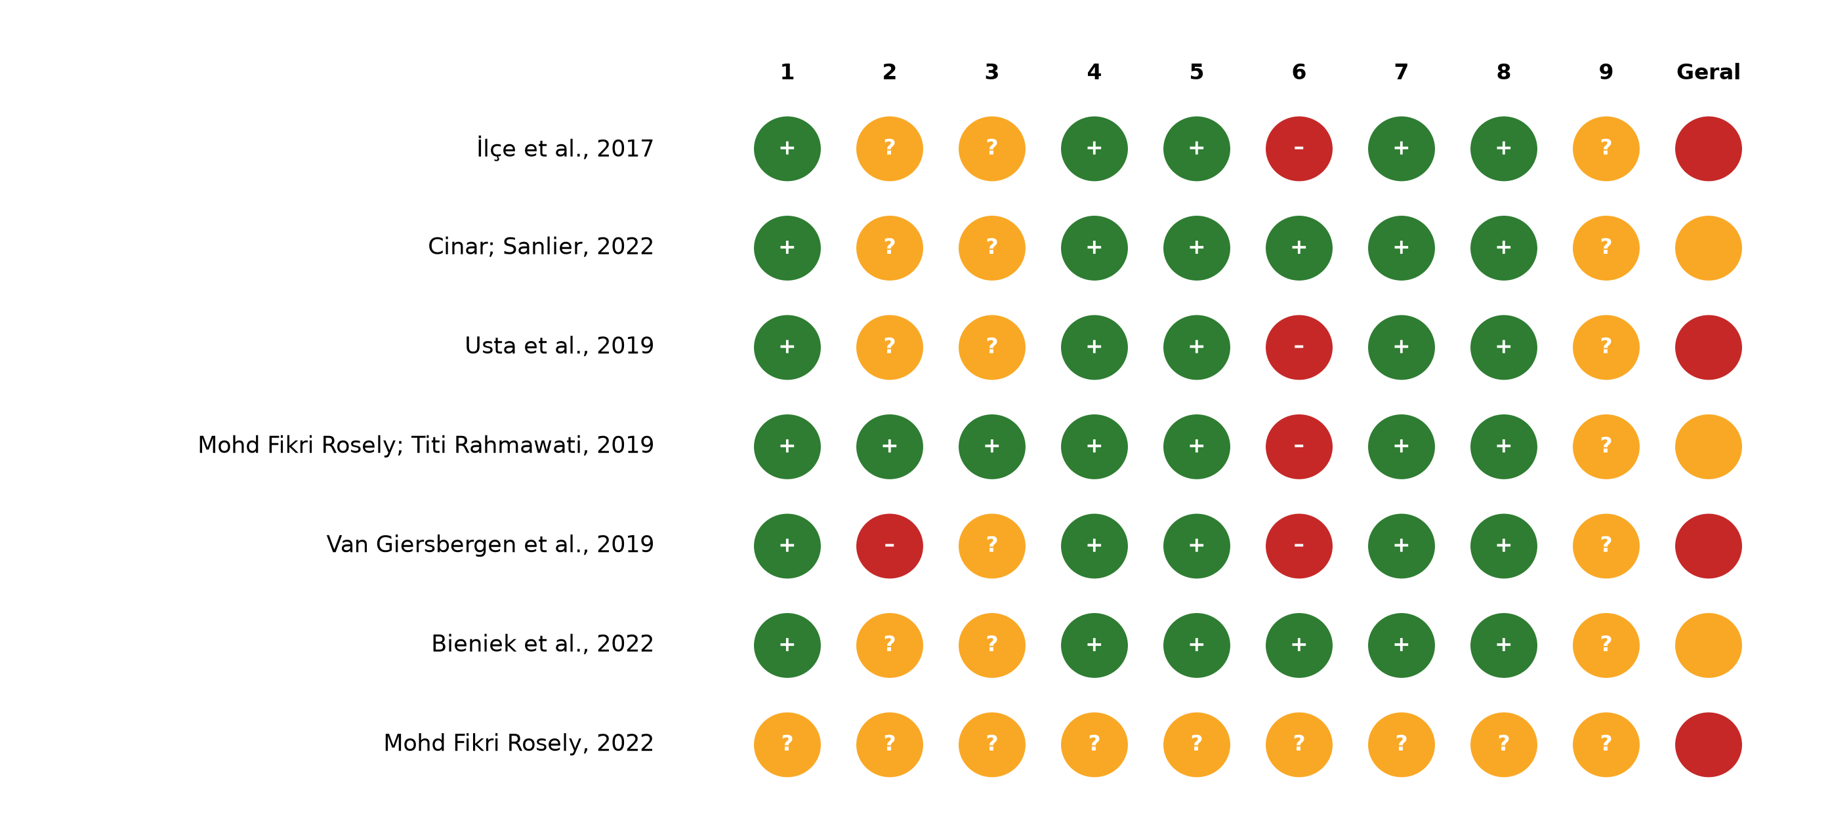
Fonte: elaborada pelos autores.

A preocupação predominou moderada a alta: a amostragem raramente foi probabilística (à exceção de Mohd Fikri Rosely e Titi Rahmawati, 2019, que empregaram amostragem aleatória estratificada e cálculo do tamanho amostral) e a taxa de resposta em geral não foi relatada; o resumo de congresso (Mohd Fikri Rosely, 2022) não permitiu julgar os itens metodológicos essenciais (amostragem, validade e padronização da mensuração e taxa de resposta), sendo classificado como alta preocupação por relato insuficiente. Por ter sido conduzida por um único revisor, esta avaliação constitui limitação, uma vez que o JBI recomenda dois avaliadores independentes.
Itens do JBI para estudos transversais analíticos: (1) critérios de inclusão definidos; (2) sujeitos e cenário descritos; (3) exposição medida de forma válida e confiável; (4) critérios objetivos e padronizados para o desfecho; (5) confundidores identificados; (6) estratégias para lidar com confundidores; (7) desfecho medido de forma válida e confiável; (8) análise estatística apropriada. Verde (+) = sim; amarelo (?) = incerto; vermelho (–) = não.
Os julgamentos foram acompanhados de justificativa na planilha de avaliação. ‘Sim’ (+) indicou atendimento claramente demonstrado; ‘não’ (–) indicou que o critério, embora informado no relatório, não foi atendido; ‘incerto’ (?) indicou informação insuficiente no relatório para permitir o julgamento; e ‘não aplicável’ seria reservado a itens não pertinentes ao delineamento. As categorias são distintas: ‘não’ pressupõe informação disponível que contraria o critério, ao passo que ‘incerto’ decorre de ausência de informação. No conjunto transversal, os oito itens foram aplicados a todos os estudos, de modo que ‘não aplicável’ não foi utilizado, reconhecendo-se que, nos inquéritos descritivos não agrupados (Karaman Özlü et al., 2024; Habib; Chaudhary, 2023; Asdornwised et al., 2018), os itens 5 e 6, relativos a confundidores, têm pertinência limitada, o que se registra como limitação da escolha do instrumento; os julgamentos ‘incerto’ (símbolos amarelos da Figura E2) estão detalhados no Quadro E1.
Figura E2 – Risco de viés dos estudos transversais analíticos e de desfechos objetivos (itens 1 a 8 do JBI)
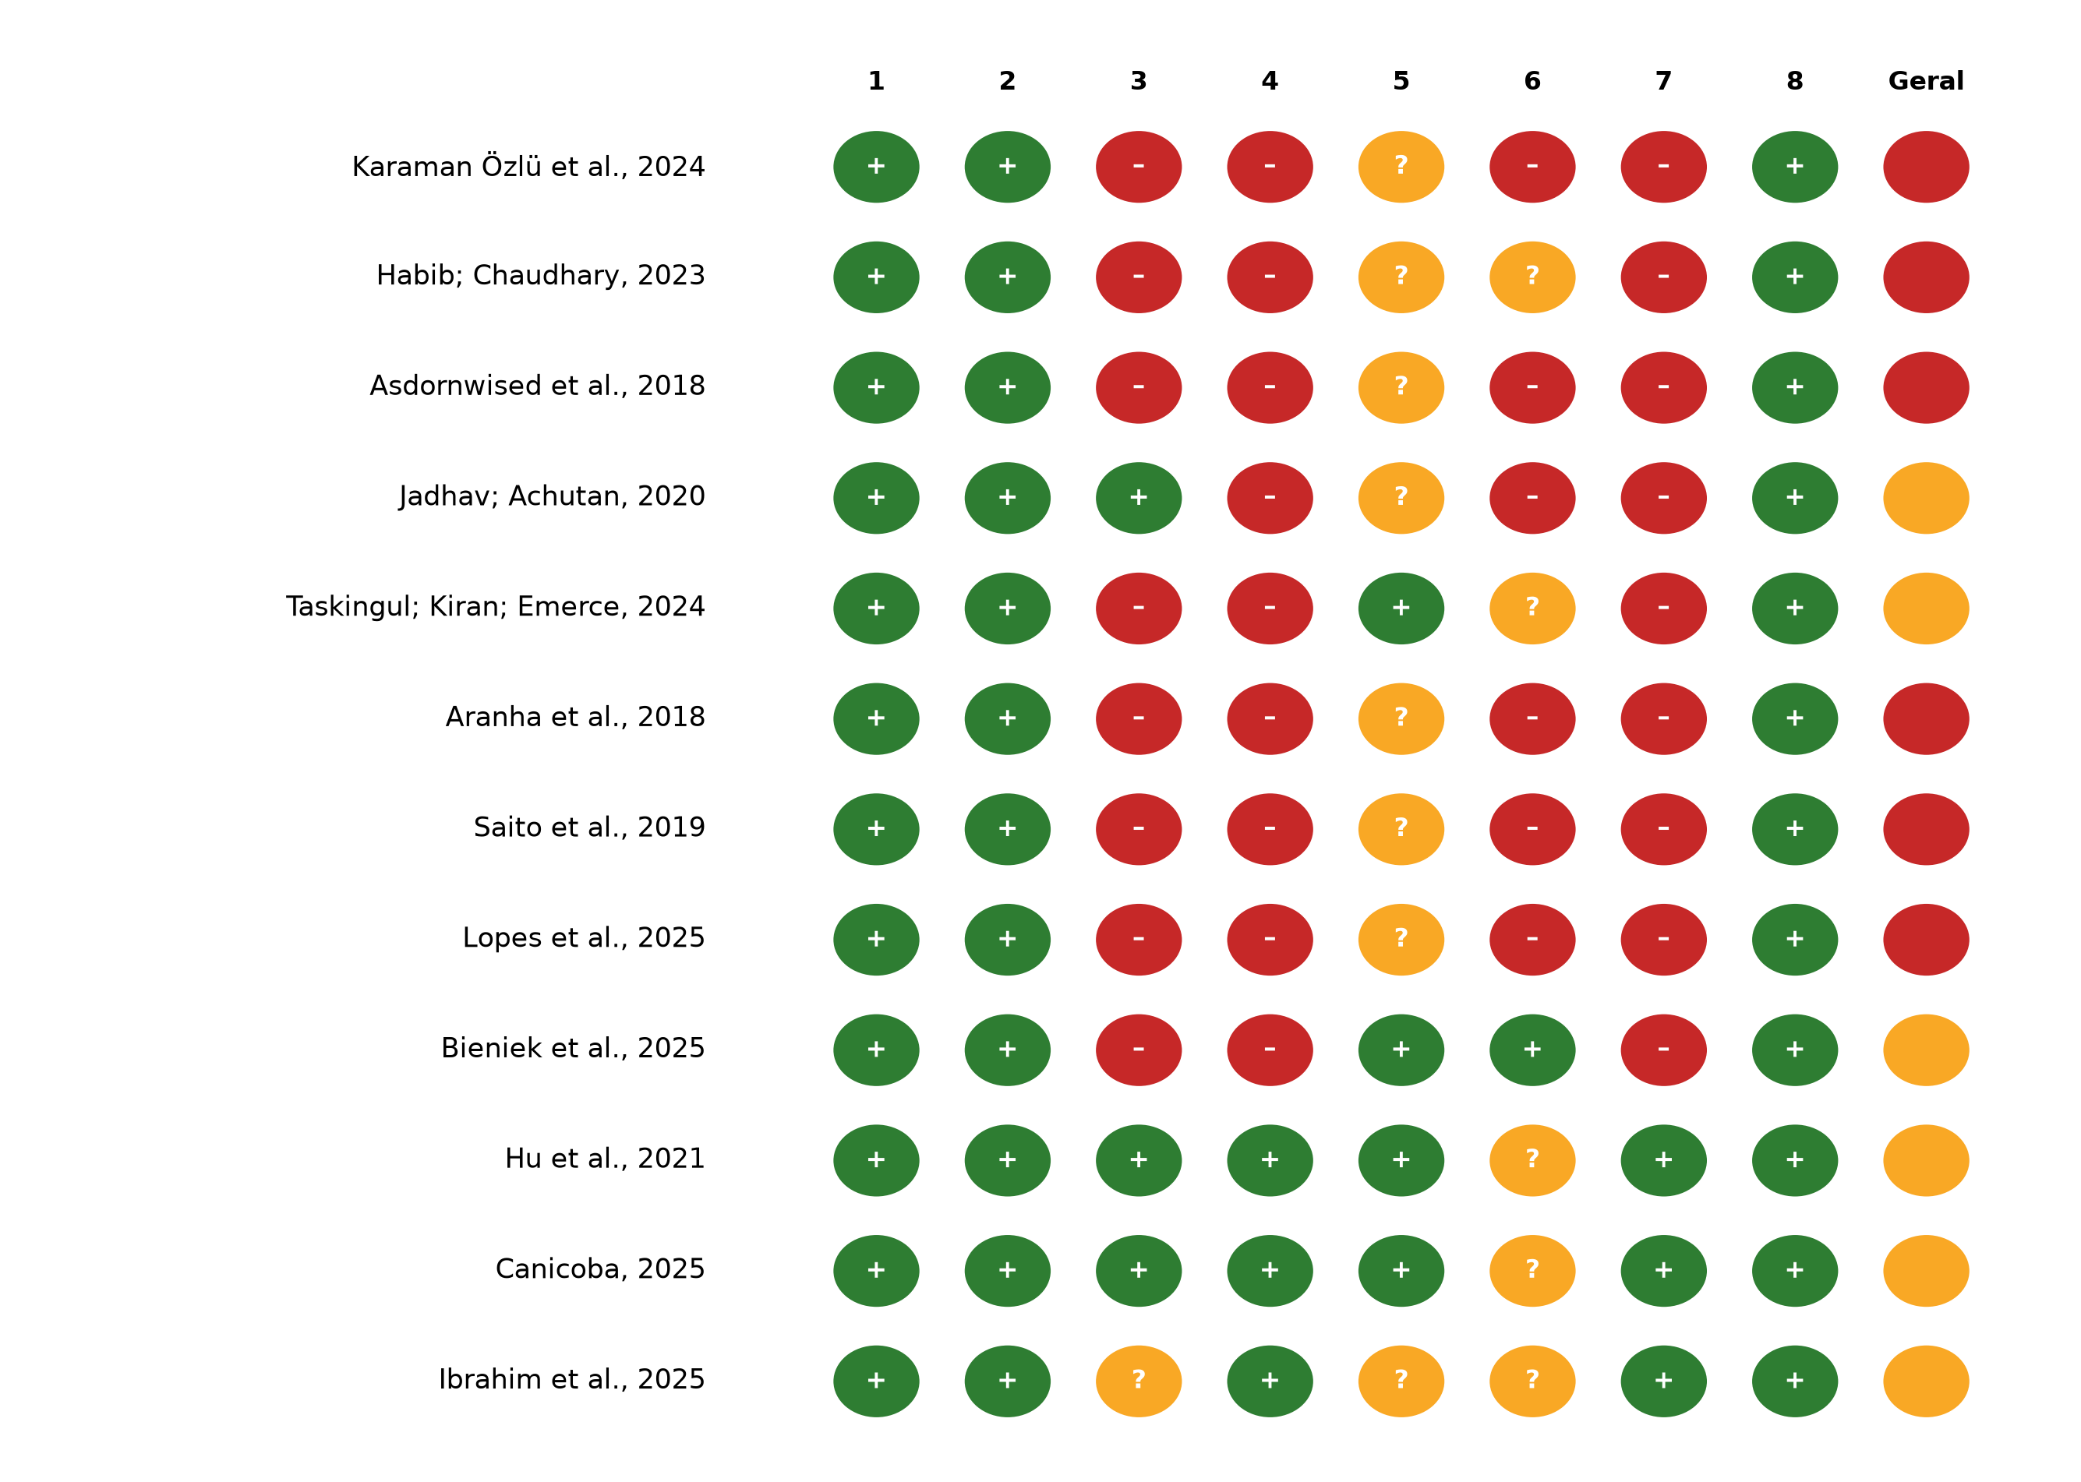
Fonte: elaborada pelos autores.

Quadro E1 – Justificativas dos julgamentos ‘incerto’ (símbolos amarelos) nos estudos transversais.

Item do JBI | Julgamento | Estudos | Justificativa
Item 3 – exposição válida e confiável | Incerto | Ibrahim et al., 2025 | O relatório não detalha o instrumento nem o protocolo de aferição da exposição ocupacional.
Item 5 – confundidores identificados | Incerto | Karaman Özlü, 2024; Habib; Chaudhary, 2023; Asdornwised, 2018; Jadhav; Achutan, 2020; Aranha, 2018; Saito, 2019; Lopes, 2025; Ibrahim, 2025 | Os relatórios não especificam quais fatores de confusão foram previamente considerados.
Item 6 – estratégias para confundidores | Incerto | Habib; Chaudhary, 2023; Taskingul, 2024; Hu, 2021; Canicoba, 2025; Ibrahim, 2025 | Não há descrição explícita de ajuste ou controle estatístico dos confundidores.
Fonte: elaborado pelos autores.

Estudos de coorte (lista JBI de 11 itens): grupos similares e da mesma população; exposição medida igualmente nos grupos; exposição válida e confiável; confundidores identificados; estratégias para confundidores; ausência do desfecho no início; desfecho válido e confiável; seguimento reportado e suficiente; seguimento completo; estratégias para perdas; e análise estatística apropriada. Na tabela a seguir, a coluna “domínios frágeis” reúne os domínios julgados ‘não’ ou ‘incerto’; a preocupação global decorreu da regra operacional enunciada no início deste anexo, aplicada aos domínios críticos da lista de coorte (comparabilidade dos grupos, mensuração da exposição e do desfecho e seguimento), e não da contagem de itens atendidos.

Coorte | Itens atendidos (de 11) | Domínios frágeis | Preocupação
Stanganelli et al., 2019 | 3 | comparabilidade dos grupos; exposição e desfecho autorrelatados; perdas | Alta
Stanganelli Caus et al., 2025 | 6 | exposição por proxy; desfecho autorrelatado; seguimento incompleto | Moderada
Navarro et al., 2016 | 6 | exposição por proxy; controle de confundidores; perdas | Moderada
Fonte: elaborada pelos autores.

Anexo F – Perfil de evidência GRADE completo

Desfecho | Risco de viés | Inconsistência | Evid. indireta | Imprecisão | Viés de publicação | Certeza
Sintoma ocular | Grave (amostragem não probabilística; tamanho amostral não justificado; taxa de resposta não relatada; desfecho autorrelatado) | Muito grave (I² = 93%; prevalências individuais de 19,4% a 56,1%; intervalo de predição 7–83%) | Não rebaixado (o sintoma autorrelatado é o próprio desfecho da pergunta de frequência) | Grave (IC95% amplo, 21,9–56,5; sem limiar decisório pré-especificado) | Não rebaixado — apreciação qualitativa; viés não excluível (poucos estudos; relatórios não recuperados; predomínio de estudos pequenos), mas sem base formal para rebaixamento | Muito baixa
Sintoma respiratório | Grave (amostragem não probabilística; tamanho amostral não justificado; taxa de resposta não relatada; desfecho autorrelatado) | Muito grave (I² = 91%; prevalências individuais de 20,7% a 57,3%; intervalo de predição 15–74%) | Não rebaixado (o sintoma autorrelatado é o próprio desfecho da pergunta de frequência) | Grave (IC95% amplo, 30,4–53,9; sem limiar decisório pré-especificado) | Não rebaixado — apreciação qualitativa; viés não excluível (poucos estudos; relatórios não recuperados; predomínio de estudos pequenos), mas sem base formal para rebaixamento | Muito baixa
Qualquer sintoma (síntese narrativa) | Grave (um resumo de congresso e um inquérito com preocupação alta; desfecho autorrelatado) | Grave (duas estimativas com IC95% não sobrepostos: 55,6% e 73,2%) | Não rebaixado (o sintoma autorrelatado é o próprio desfecho da pergunta de frequência) | Grave (dois estudos; sem estimativa combinada) | Não rebaixado — apreciação qualitativa; viés não excluível (apenas dois estudos; dois inquéritos de sintomas não recuperados), mas sem base formal para rebaixamento | Muito baixa
Função pulmonar | Grave (exposição aferida pela ocupação; ajuste limitado a idade e índice de massa corporal) | n/a (1 estudo) | Grave (exposição mista) | Grave (sem medida de efeito nem IC95% no estudo original) | Não rebaixado — não avaliável com estudo único | Muito baixa
Biomarcadores urinários | Grave (sem estimativa comparativa ajustada para confundidores) | n/a | Grave (biomarcadores substitutos de exposição/estresse oxidativo; sem desfecho clínico; coexposições) | Grave (sem intervalo de confiança no estudo original) | Não rebaixado — não avaliável com estudo único | Muito baixa
Mucosa nasal | Grave (exposição aferida por proxy; sem controle de confundidores; perdas no seguimento) | n/a | Grave (coexposições; atribuição limitada) | Grave (IC95% 2,0–95,8; 17 eventos) | Não rebaixado — não avaliável com estudo único | Muito baixa
HPV nasal | Grave (exposição autorrelatada; sem ajuste para confundidores) | n/a | Grave (HPV-DNA é marcador de detecção; indireto para infecção, transmissão ou doença) | Grave (IC95% 1,9–14,2; 46 eventos) | Não rebaixado — não avaliável com estudo único | Muito baixa
Câncer/DPOC | — | — | — | — | — | Sem evidência
Nota: IC95% = intervalo de confiança de 95%; n/a = não aplicável; HPV = papilomavírus humano; HPV-DNA = material genético do papilomavírus humano; DPOC = doença pulmonar obstrutiva crônica. A evidência observacional parte de certeza baixa e é rebaixada a muito baixa quando há domínio grave. Todos os rebaixamentos foram acompanhados de justificativa nas células correspondentes. A imprecisão foi julgada pela amplitude do intervalo de confiança de 95% (ou pela ausência de intervalo de confiança no estudo original), na ausência de limiar decisório pré-especificado; a amplitude do intervalo de predição, por refletir a heterogeneidade entre estudos, foi considerada no domínio de inconsistência, evitando dupla contagem. A evidência indireta não foi rebaixada para os desfechos de prevalência porque o sintoma autorrelatado constitui o próprio desfecho da pergunta de frequência, e não um substituto; a aferição da exposição pela ocupação e o autorrelato foram considerados no domínio de risco de viés e limitam a interpretação causal e a extrapolação para diferentes intensidades de exposição, e não a diretividade da estimativa de frequência. A impossibilidade de realizar testes formais de assimetria (menos de dez estudos por desfecho) não foi, isoladamente, motivo para rebaixamento por viés de publicação, o qual foi apreciado de forma qualitativa (busca ampla, com literatura cinzenta e busca por citação; relatórios não recuperados; predomínio de estudos pequenos); nos desfechos sustentados por estudo único, o viés de publicação foi registrado como não avaliável, sem rebaixamento, o que não equivale a afirmar sua ausência. Fonte: elaborada pelos autores.

Anexo G – Análises de sensibilidade e de influência
Parâmetros de heterogeneidade do modelo principal (logito com estimador de Paule-Mandel e ajuste de Hartung-Knapp):

Desfecho | k | Q de Cochran | gl | p (Q) | tau² (escala logito) | I²
Sintoma ocular | 6 | 67,81 | 5 | < 0,001 | 0,493 | 93%
Sintoma respiratório | 7 | 65,08 | 6 | < 0,001 | 0,249 | 91%
Nota: k = número de estudos; gl = graus de liberdade; tau² expressa a variância entre estudos na escala logito; Q e gl fundamentam o I² [= (Q − gl)/Q]; tau² e o erro-padrão da estimativa combinada fundamentam o intervalo de predição, calculado com a distribuição t de Student com k − 2 graus de liberdade. O teste Q de diferença entre os subgrupos Turquia e Malásia (sintoma ocular; 1 grau de liberdade) resultou em p < 0,001 (Figura G1). Fonte: elaborada pelos autores.

Figura G1 – Análise de subgrupo por país (sintoma ocular; exploratória)

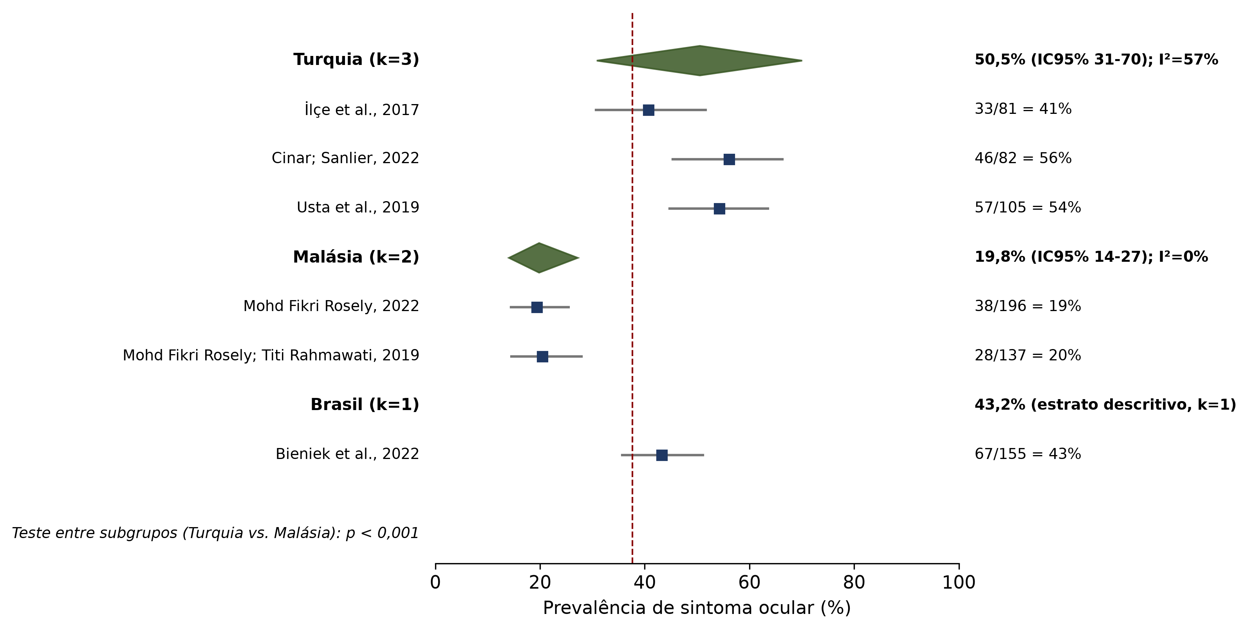
Fonte: elaborada pelos autores.

Figura G2 – Gráfico de Baujat (identificação de estudos que mais contribuem para a heterogeneidade)

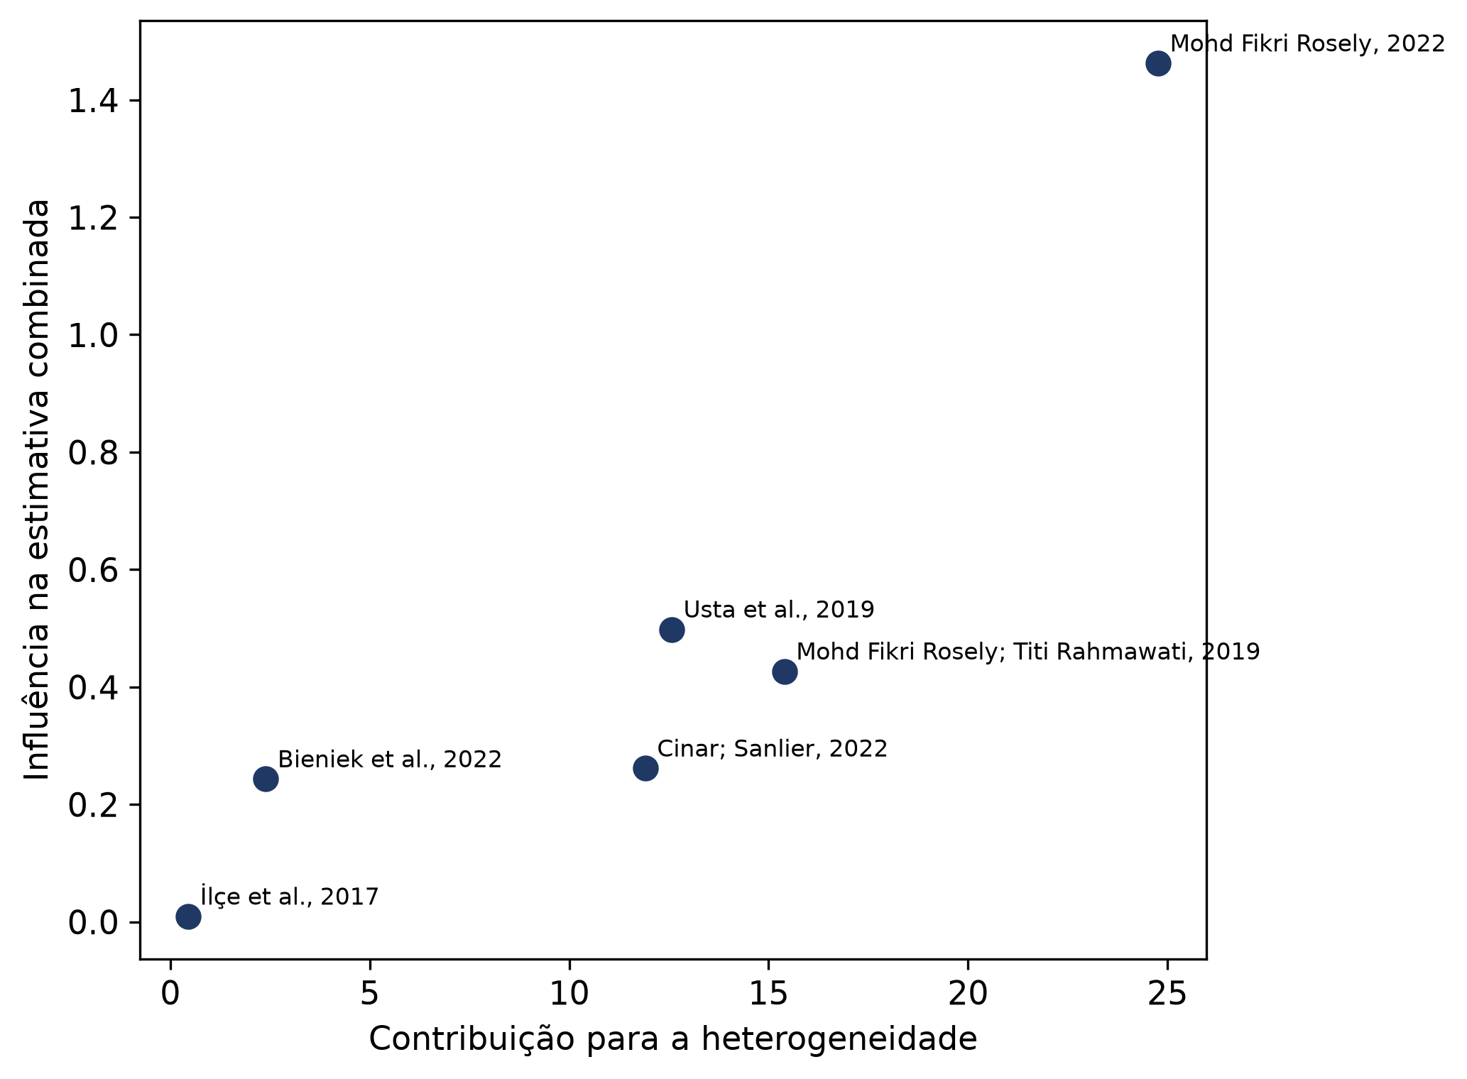
Fonte: elaborada pelos autores.
Figura G3 – Dispersão da prevalência observada segundo o tamanho amostral (sintoma ocular)

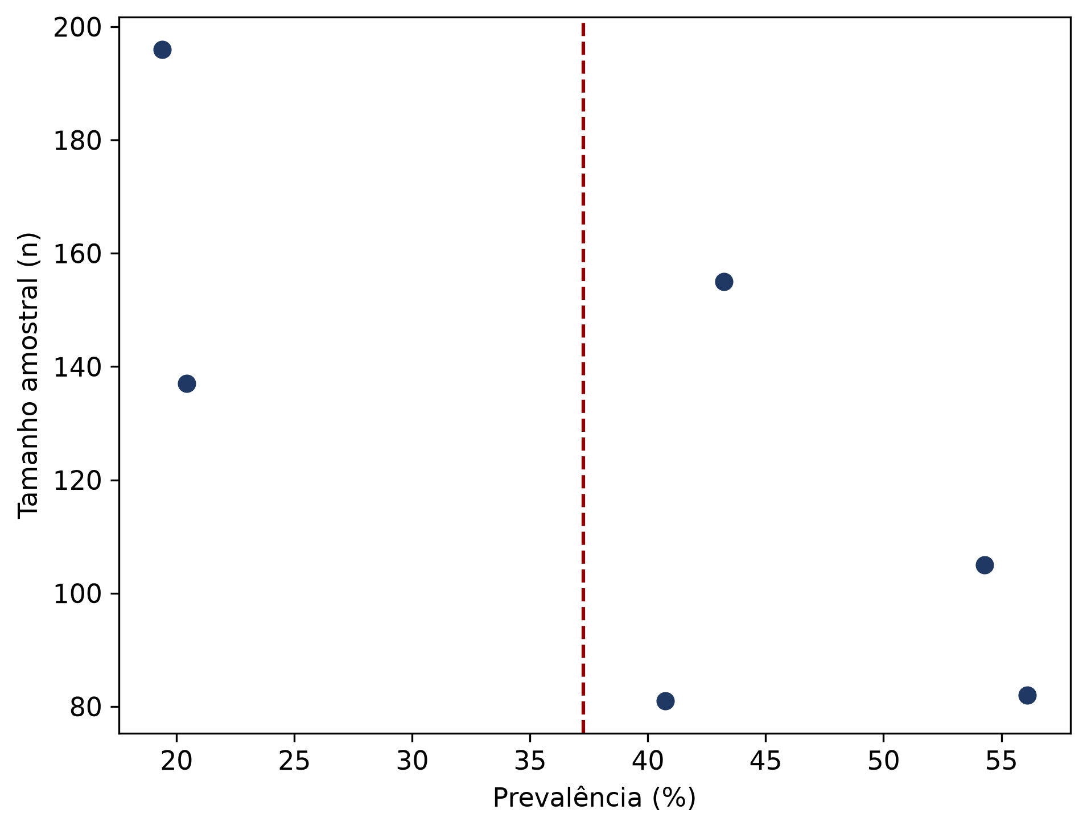
Nota: o eixo vertical apresenta o tamanho amostral, e não o erro-padrão, porque em metanálise de proporção o erro-padrão é função da própria proporção e produziria assimetria espúria. Nenhum teste formal de assimetria foi aplicado. Fonte: elaborada pelos autores.

Anexo H – Checklist PRISMA 2020 (27 itens)

Seção | Item | Item do checklist | Onde relatado
Título | 1 | Identificar como revisão sistemática | Título
Resumo | 2 | Resumo estruturado | Resumo/Abstract
Introdução | 3 | Justificativa | Introdução
 | 4 | Objetivos (PECO) | Introdução/Métodos
Métodos | 5 | Critérios de elegibilidade | Métodos; Anexo C
 | 6 | Fontes de informação | Métodos; Anexo B
 | 7 | Estratégia de busca | Anexo A
 | 8 | Processo de seleção | Métodos
 | 9 | Processo de coleta de dados | Métodos; Anexo D
 | 10 | Itens de dados | Métodos; Anexo D; Tabela 1
 | 11 | Risco de viés | Métodos; Anexo E
 | 12 | Medidas de efeito | Métodos
 | 13 | Métodos de síntese | Métodos
 | 14 | Avaliação de viés de relato | Métodos
 | 15 | Avaliação da certeza (GRADE) | Métodos; Tabela 2; Anexo F
Resultados | 16 | Seleção dos estudos | Resultados; Figura 1
 | 17 | Características dos estudos | Tabela 1
 | 18 | Risco de viés dos estudos | Anexo E
 | 19 | Resultados individuais | Figuras 2-3; Anexo D
 | 20 | Resultados das sínteses | Resultados; Figuras 2-3
 | 21 | Vieses de relato | Resultados; Discussão; Anexo F
 | 22 | Certeza da evidência | Tabela 2; Anexo F
Discussão | 23 | Interpretação, limitações, implicações | Discussão
Outras | 24 | Registro e protocolo | PROSPERO CRD420251238727
 | 25 | Suporte/financiamento | Declarações
 | 26 | Conflitos de interesse | Declarações
 | 27 | Disponibilidade de dados/código | Declarações; Anexos
Fonte: adaptado de Page et al. (2021).

Anexo I – Glossário de termos metodológicos

Termo | Definição
Metanálise de proporção | combinação estatística de prevalências (proporções) de vários estudos em uma estimativa única.
Modelo de efeitos aleatórios | assume que o efeito verdadeiro varia entre estudos e incorpora essa variação (heterogeneidade) na estimativa.
Transformação logito | transforma a proporção (de 0 a 1) na escala do logaritmo da chance (de −∞ a +∞), aproximando sua distribuição da normal e garantindo que a estimativa combinada e seus intervalos permaneçam entre 0 e 100%.
Ajuste de Hartung-Knapp | correção que produz intervalos de confiança mais adequados quando há poucos estudos e heterogeneidade alta.
Transformação de Freeman-Tukey | transformação duplo-arcoseno usada como alternativa para estabilizar a variância de proporções.
I² | estatística que expressa a porcentagem da variação total devida à heterogeneidade entre estudos.
Intervalo de predição | faixa esperada para a prevalência de um novo estudo, mais informativa que o intervalo de confiança sob alta heterogeneidade.
Exclusão sequencial (leave-one-out) | recalcula a estimativa retirando um estudo por vez, para avaliar a influência de cada um.
Gráfico de Baujat | identifica estudos que mais contribuem para a heterogeneidade e para a estimativa combinada.
GRADE | sistema que classifica a certeza da evidência por desfecho em alta, moderada, baixa ou muito baixa.
Efeito do trabalhador sadio | viés pelo qual trabalhadores que adoecem deixam a atividade, subestimando a prevalência em estudos transversais.

